Injection

1. HTML injection - Reflected (GET)

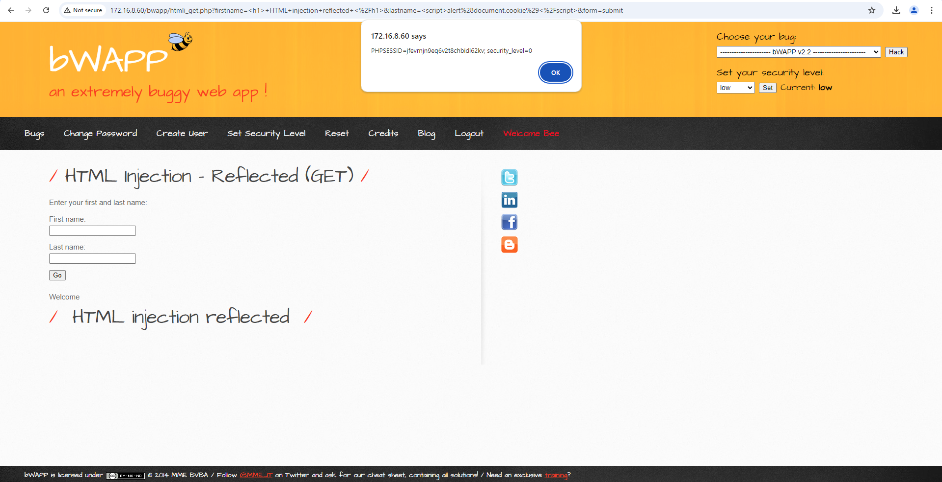

1. HTML injection – Stored

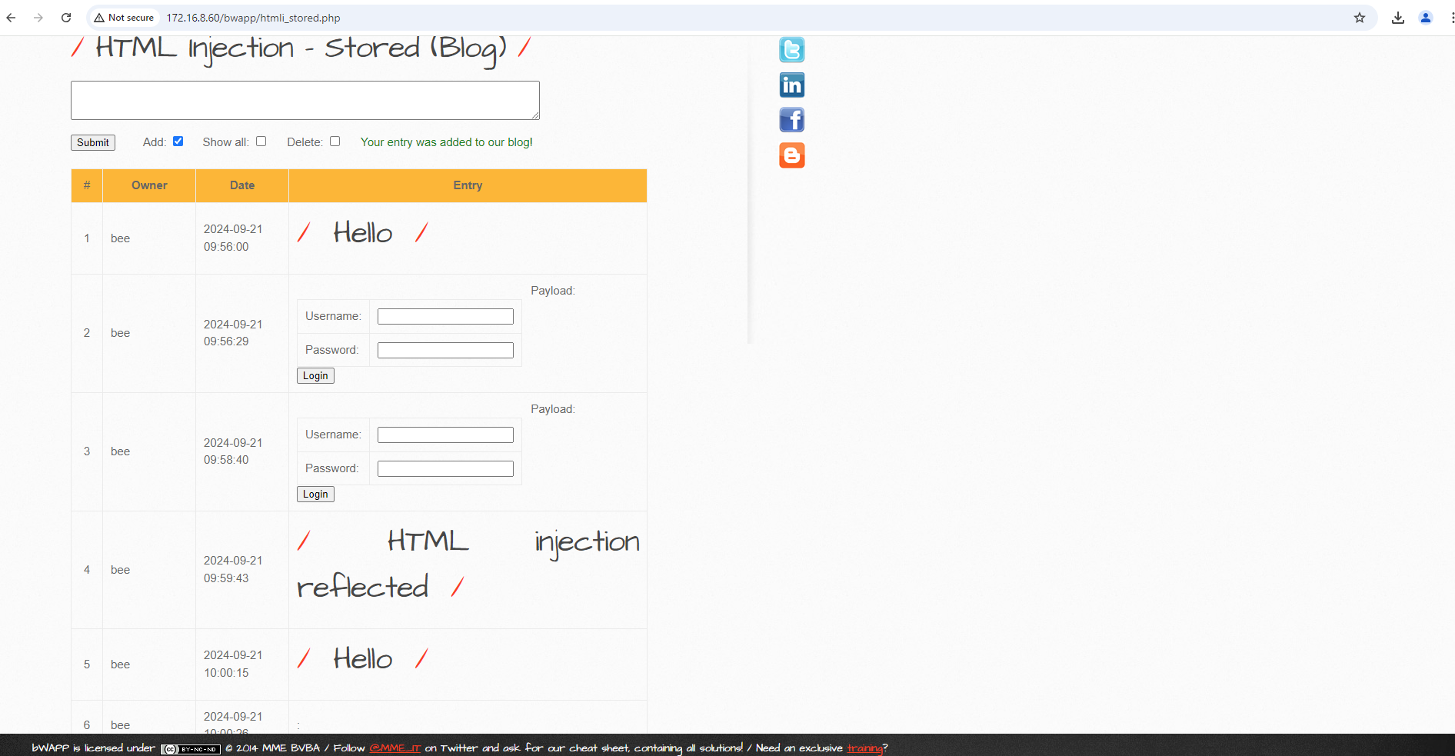

1. PHP code injection

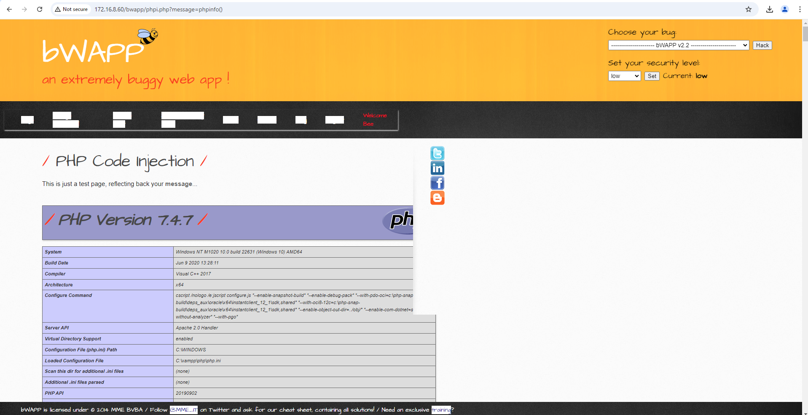

1. OS Command injection

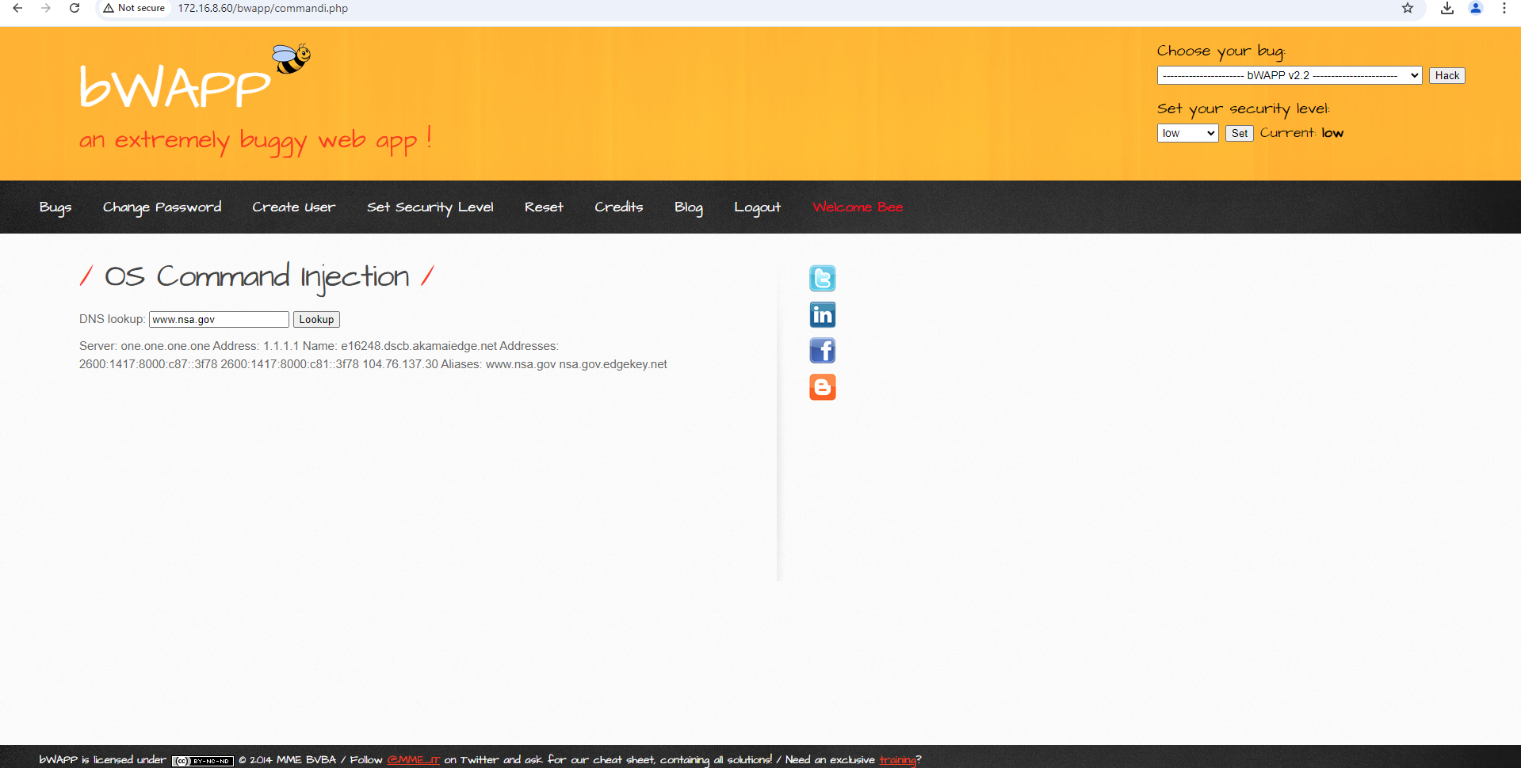

đ) SQL injection (Get/Search)

e) SQL injection (Get/Select)

g) SQL injection (Post/Search)

h) SQL injection (Post/Select)

i) SQL injection (Captcha)

k) SQL injection (Login Form/Hero

m) SQL injection - Stored (Blog)

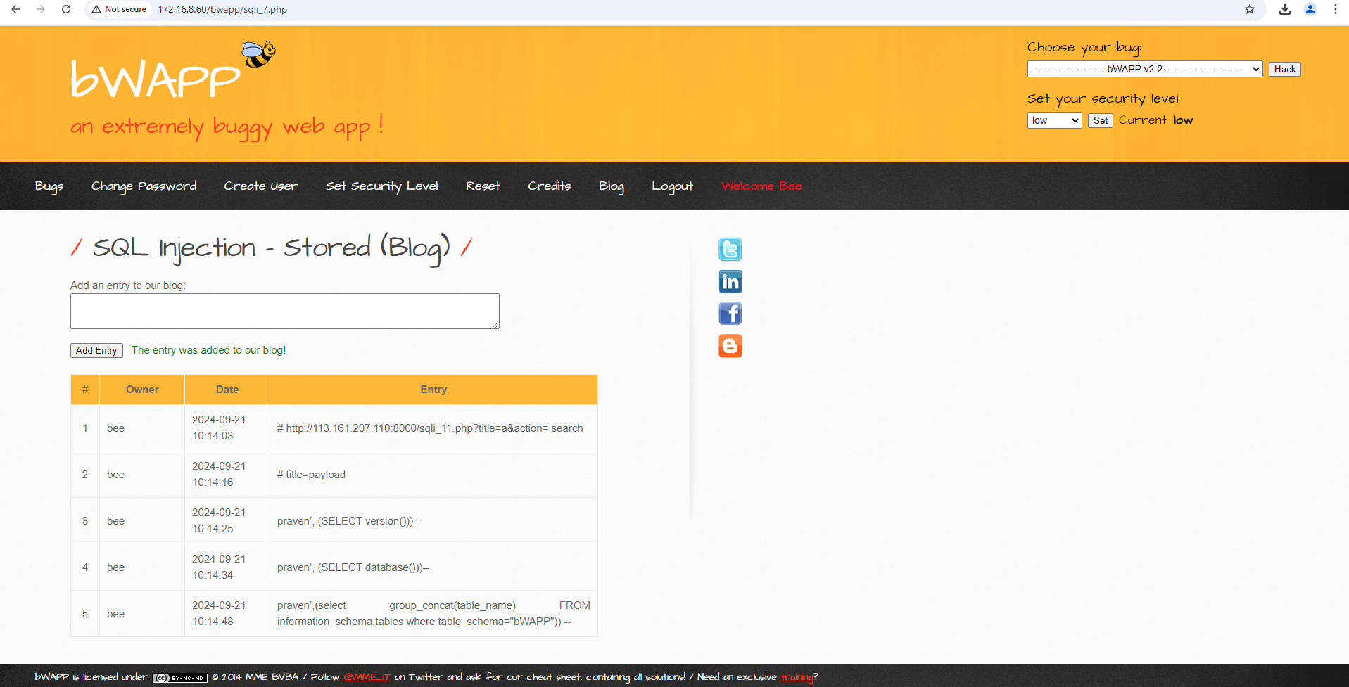

n) SQL injection - Stored (User-Agent)

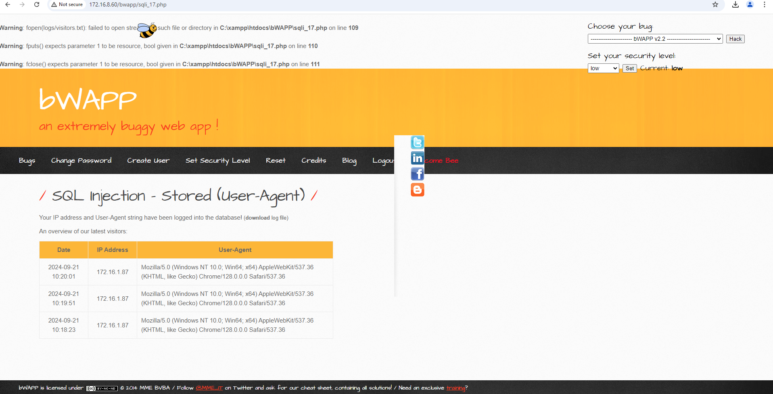

o) SQL jnjection - Stored (XML)

p) SQL injection - Blind - Boolean – Based

q) SQL injection - Blind - Time-Based

r) XML/XPath injection (Login Form)

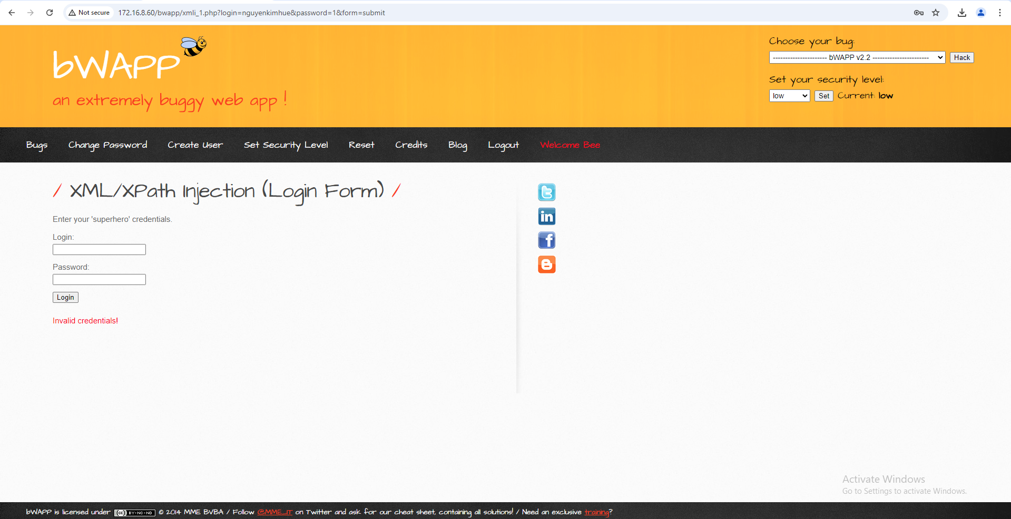

s) XML/XPath injection (Search)

**Laboratory 2 - Vulnerability Assessment**

### Network Scan(Quét Mạng).

* Nmap: <https://nmap.org/download>

Quét Mạng Của Trang Trường ctuet.edu.vn

Sử dụng công cụ nmap

Intense scan

Nmap Output

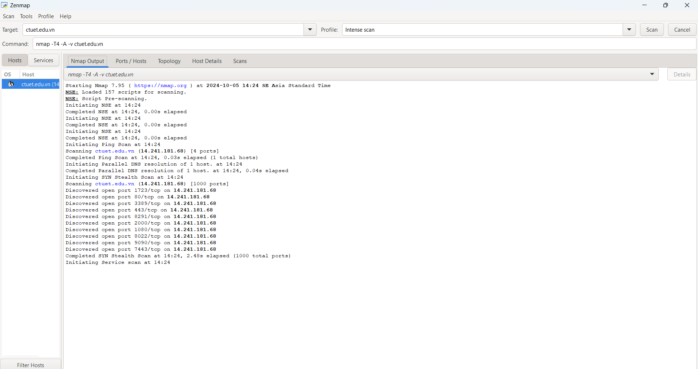

Post/host

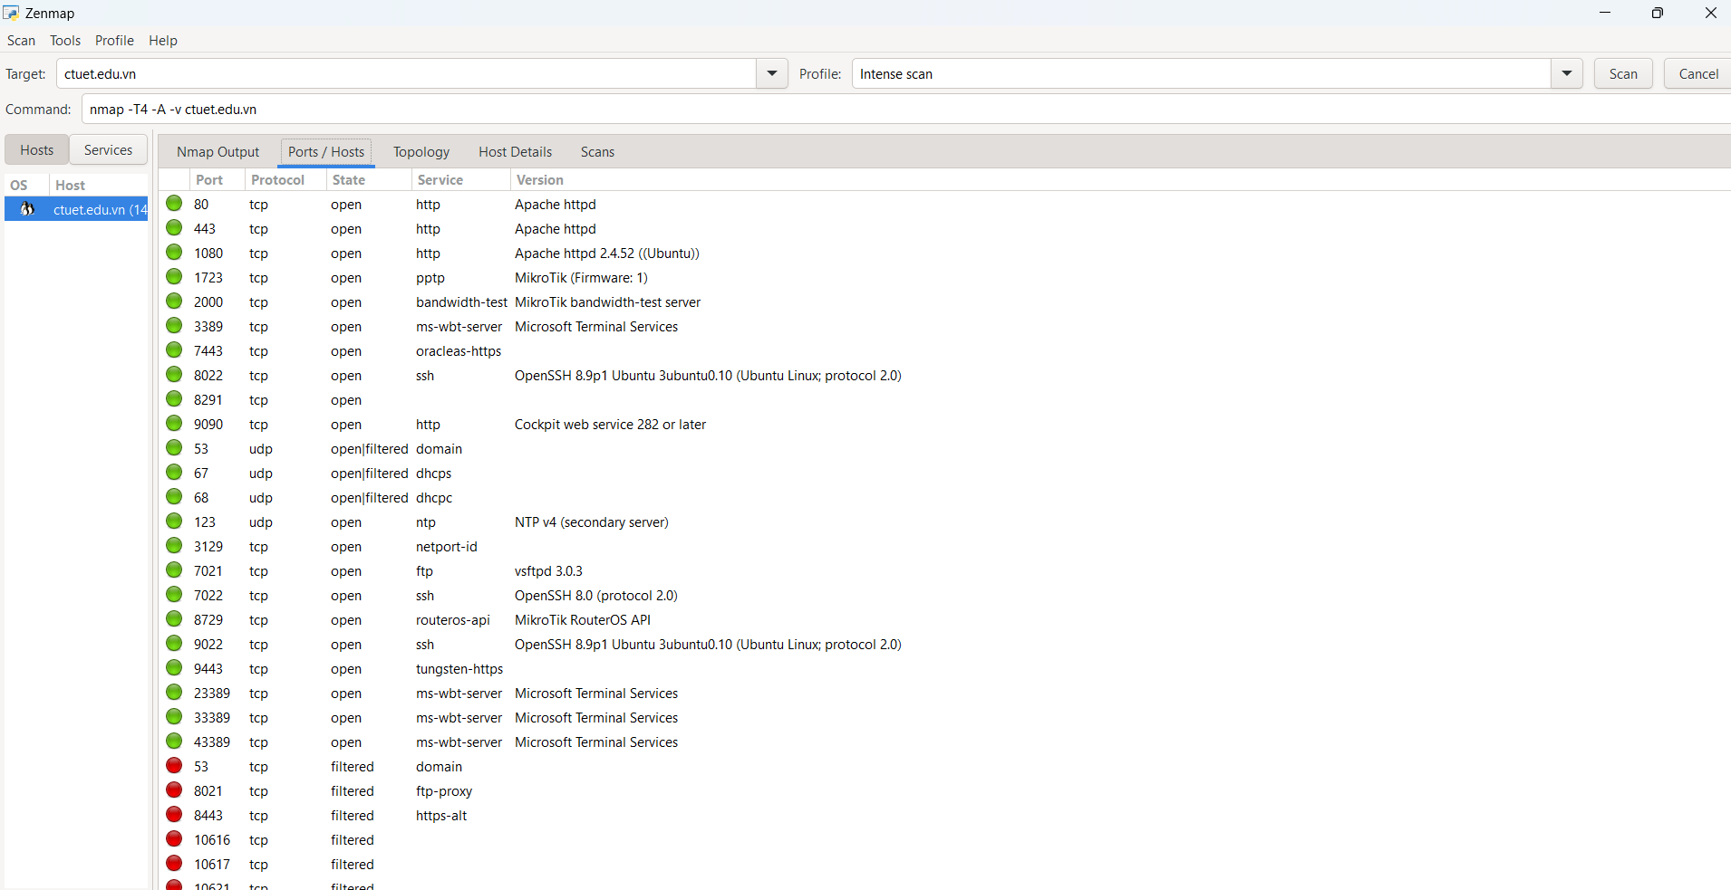

Topology

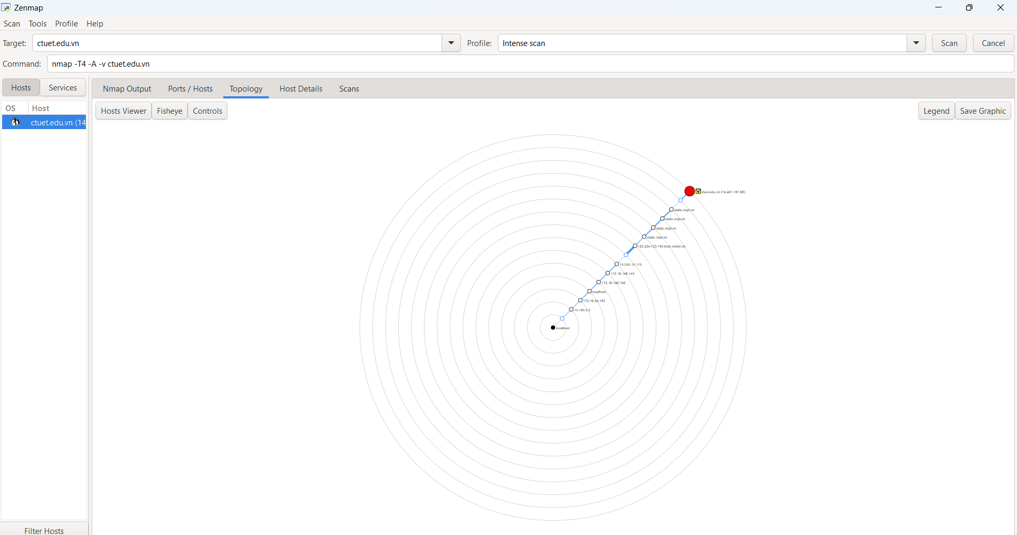

Host Details

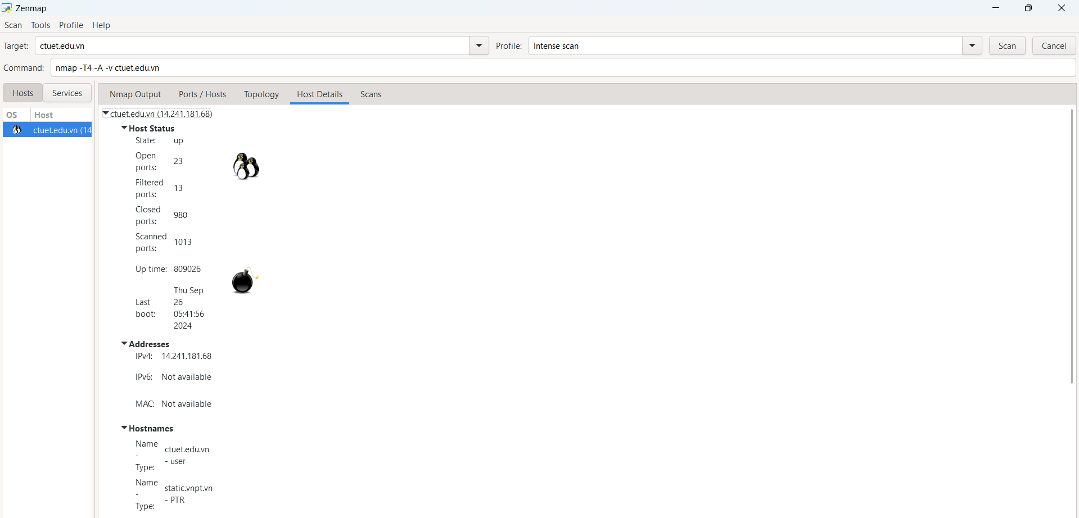

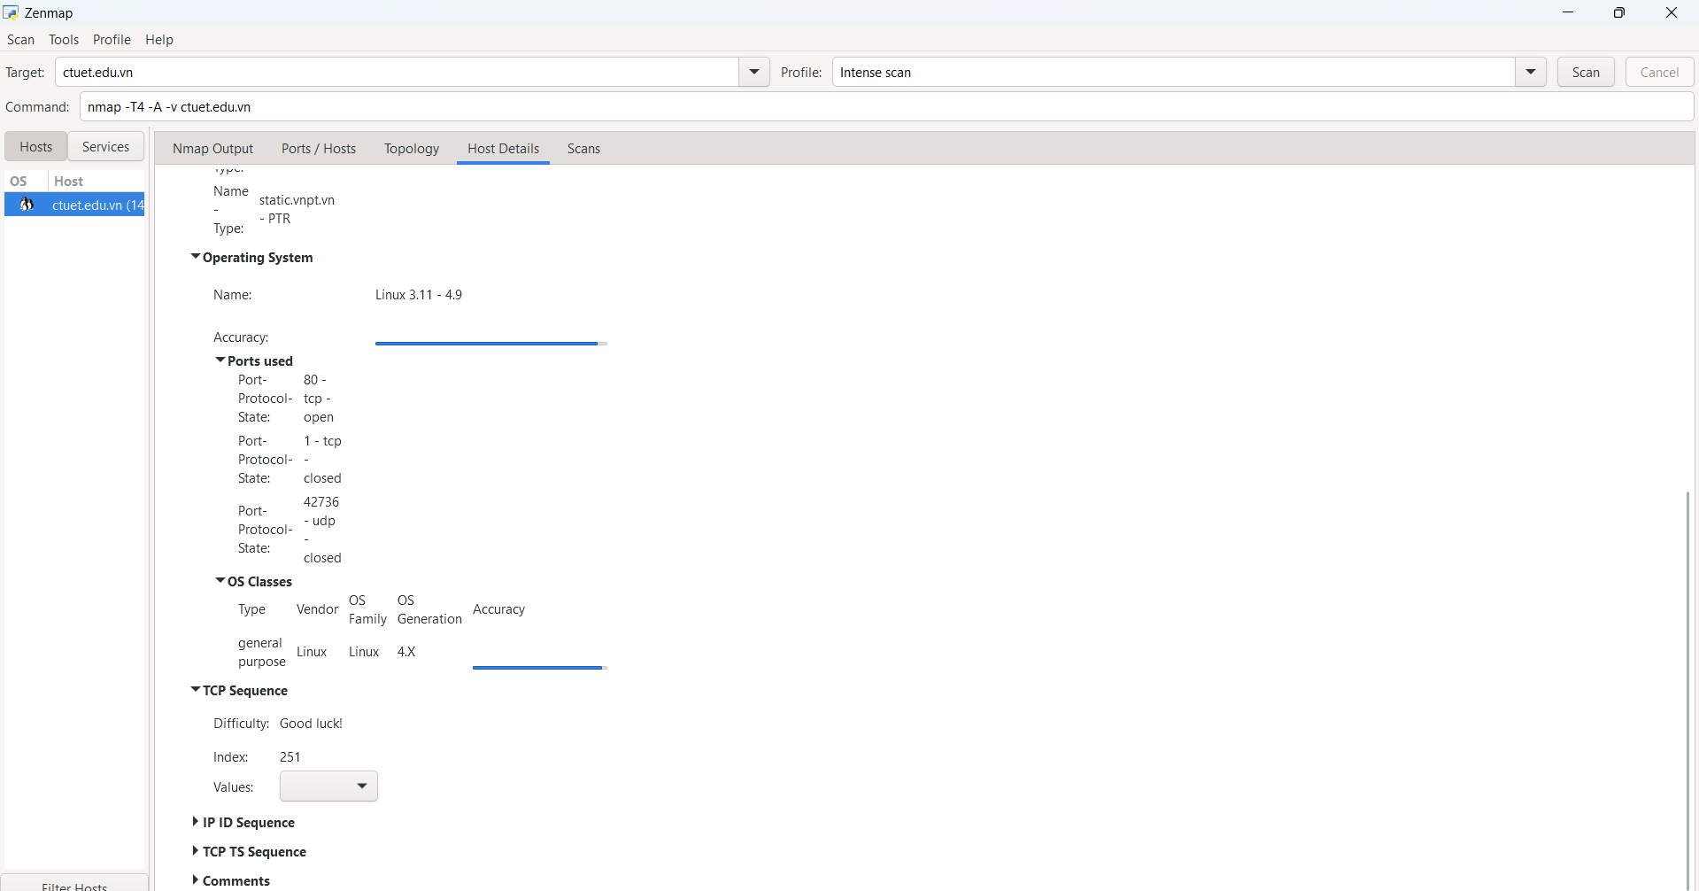

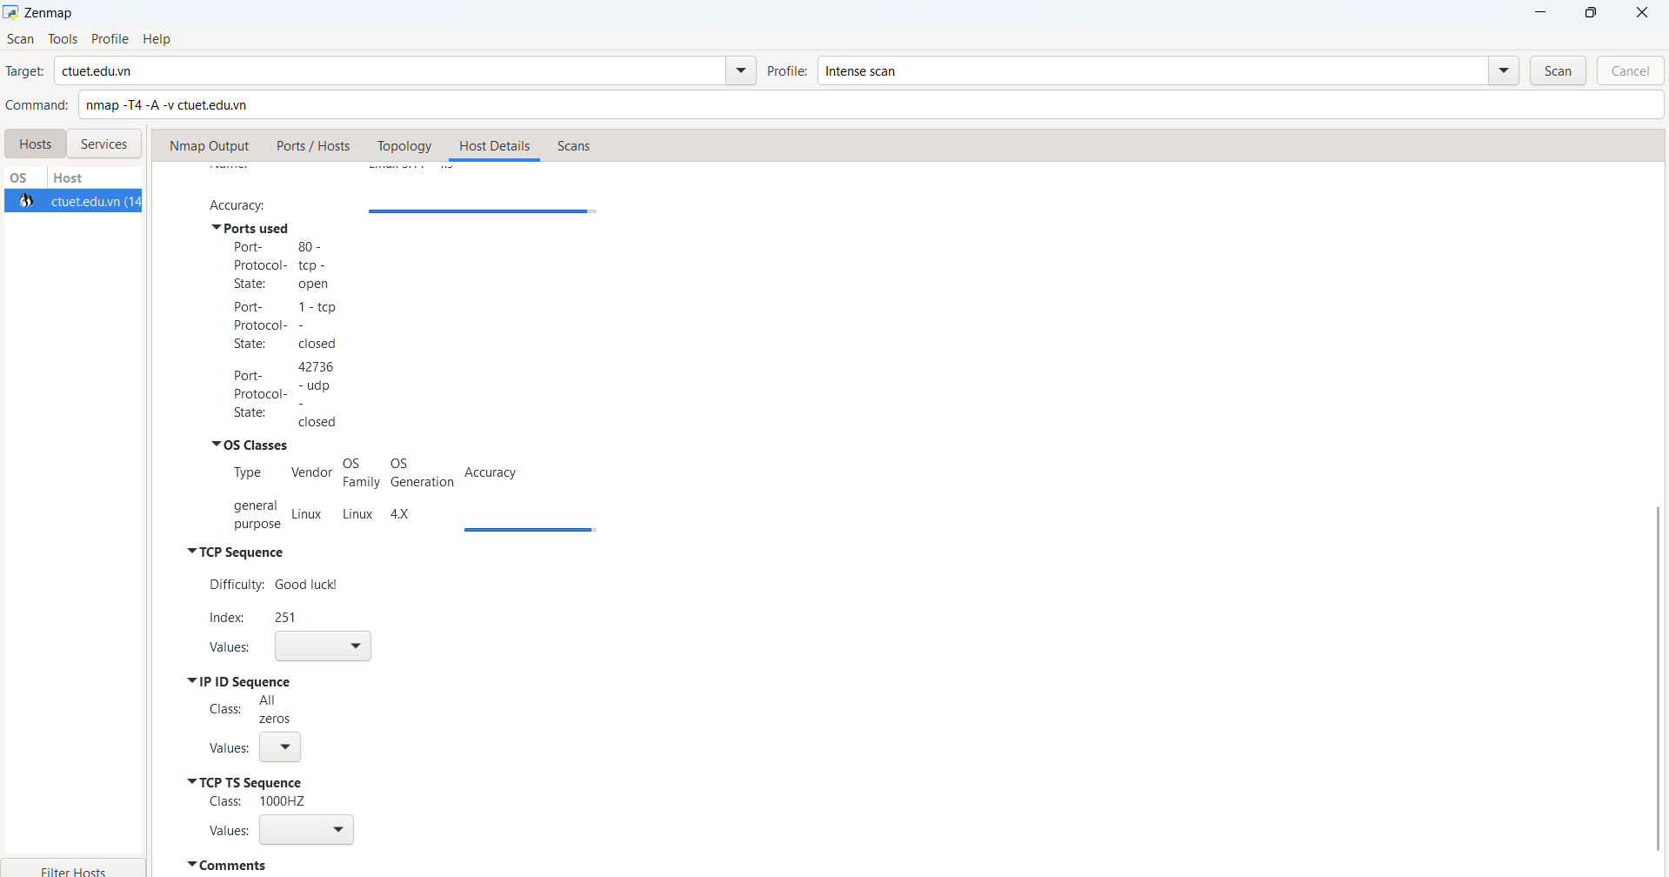

Intense scan plus UDP

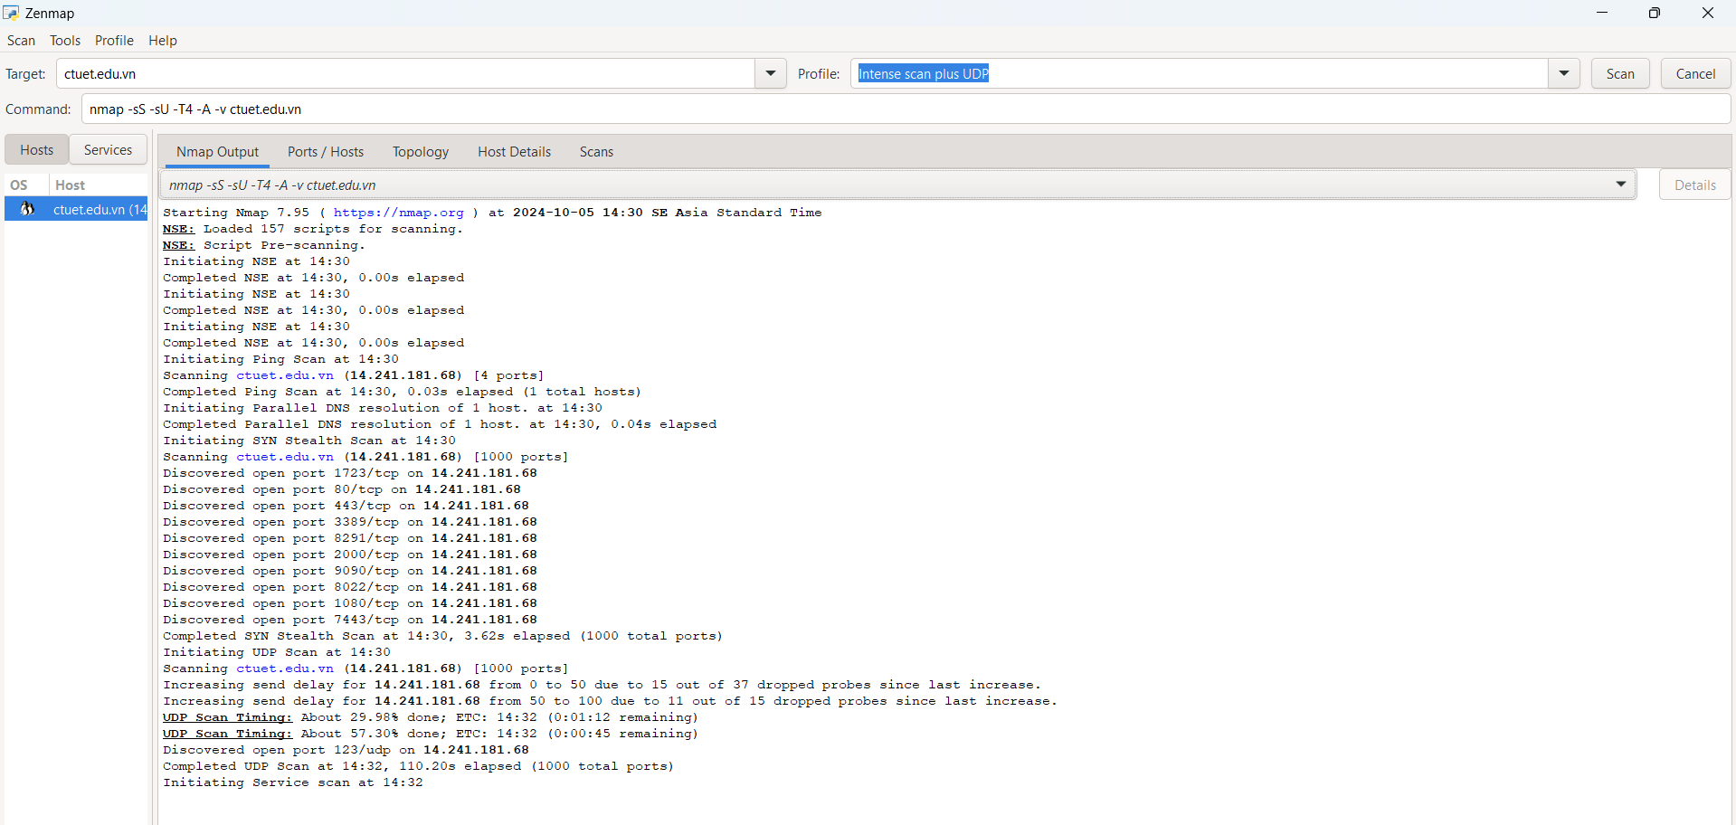

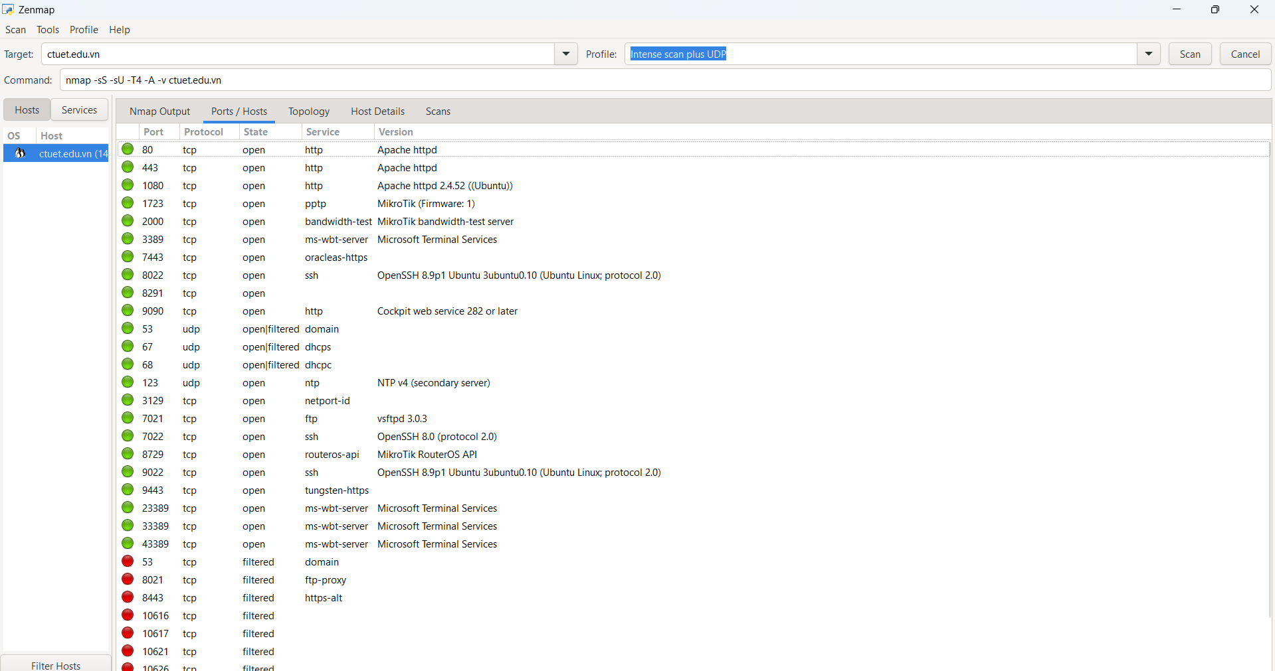  
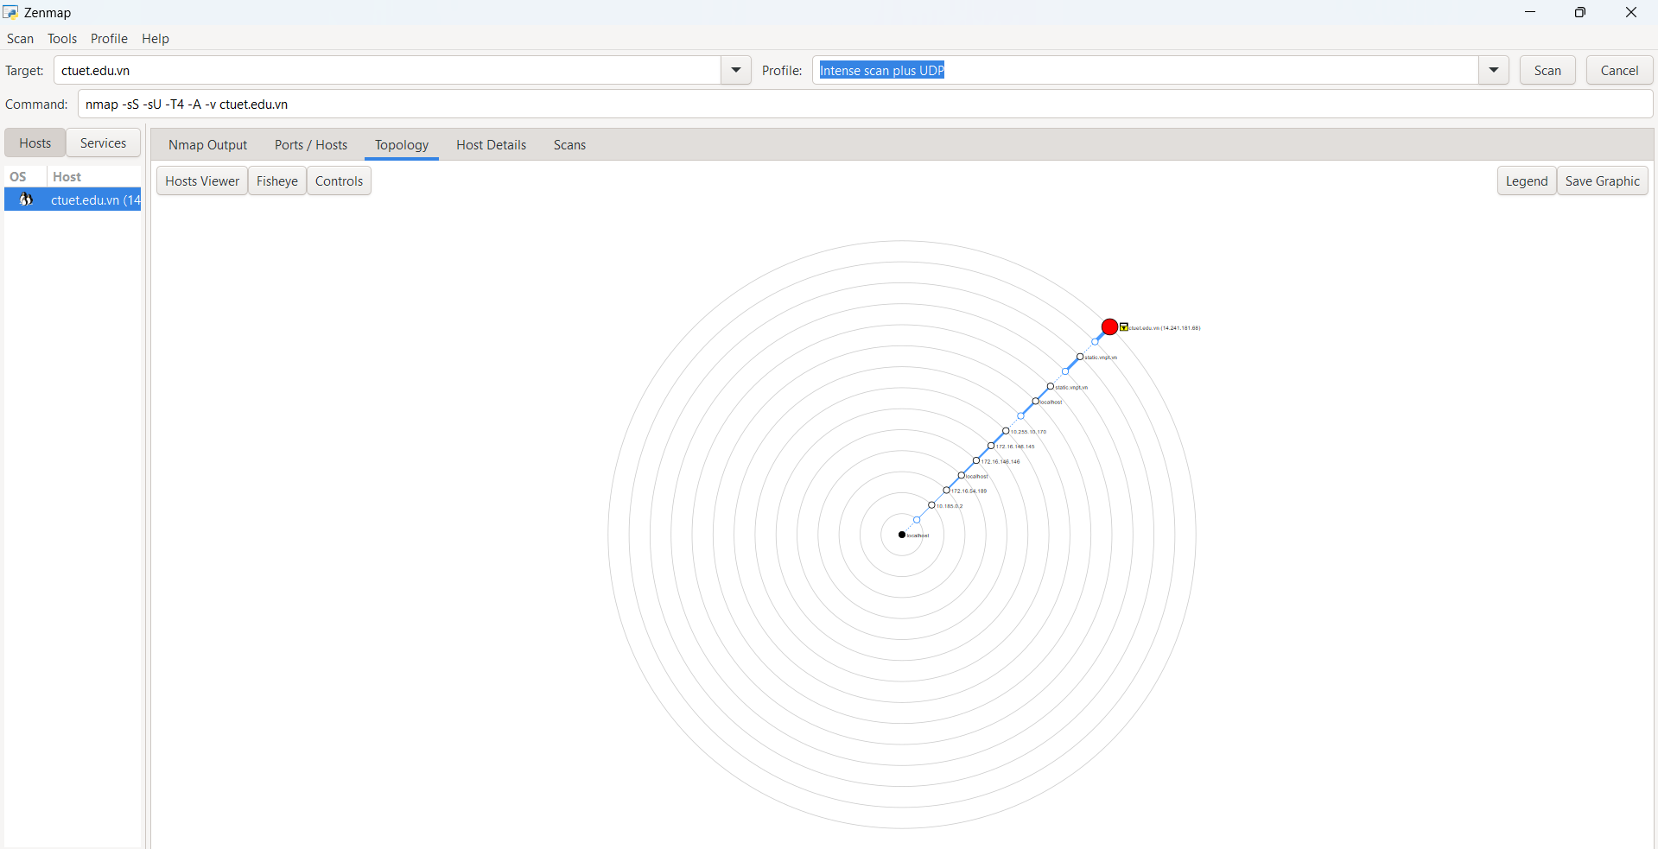

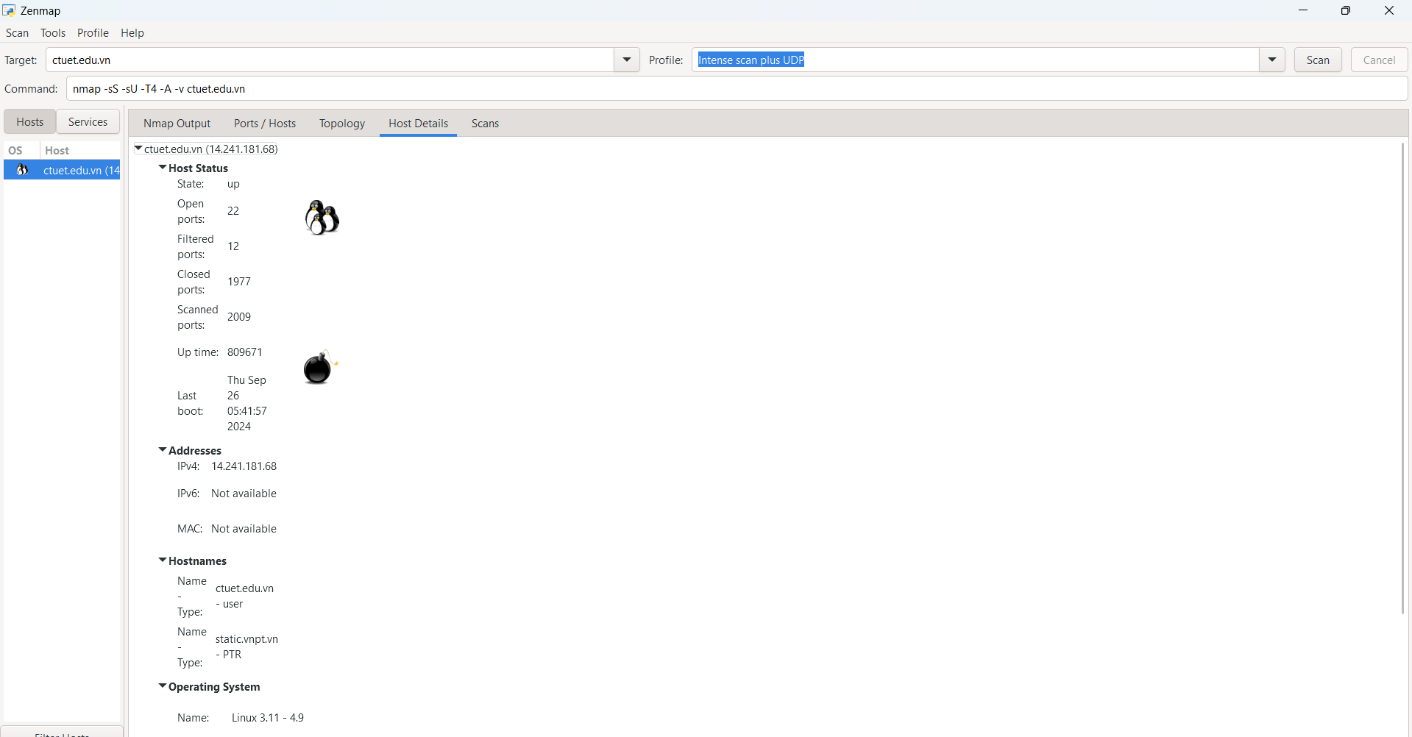

Intense scan, all TCP ports

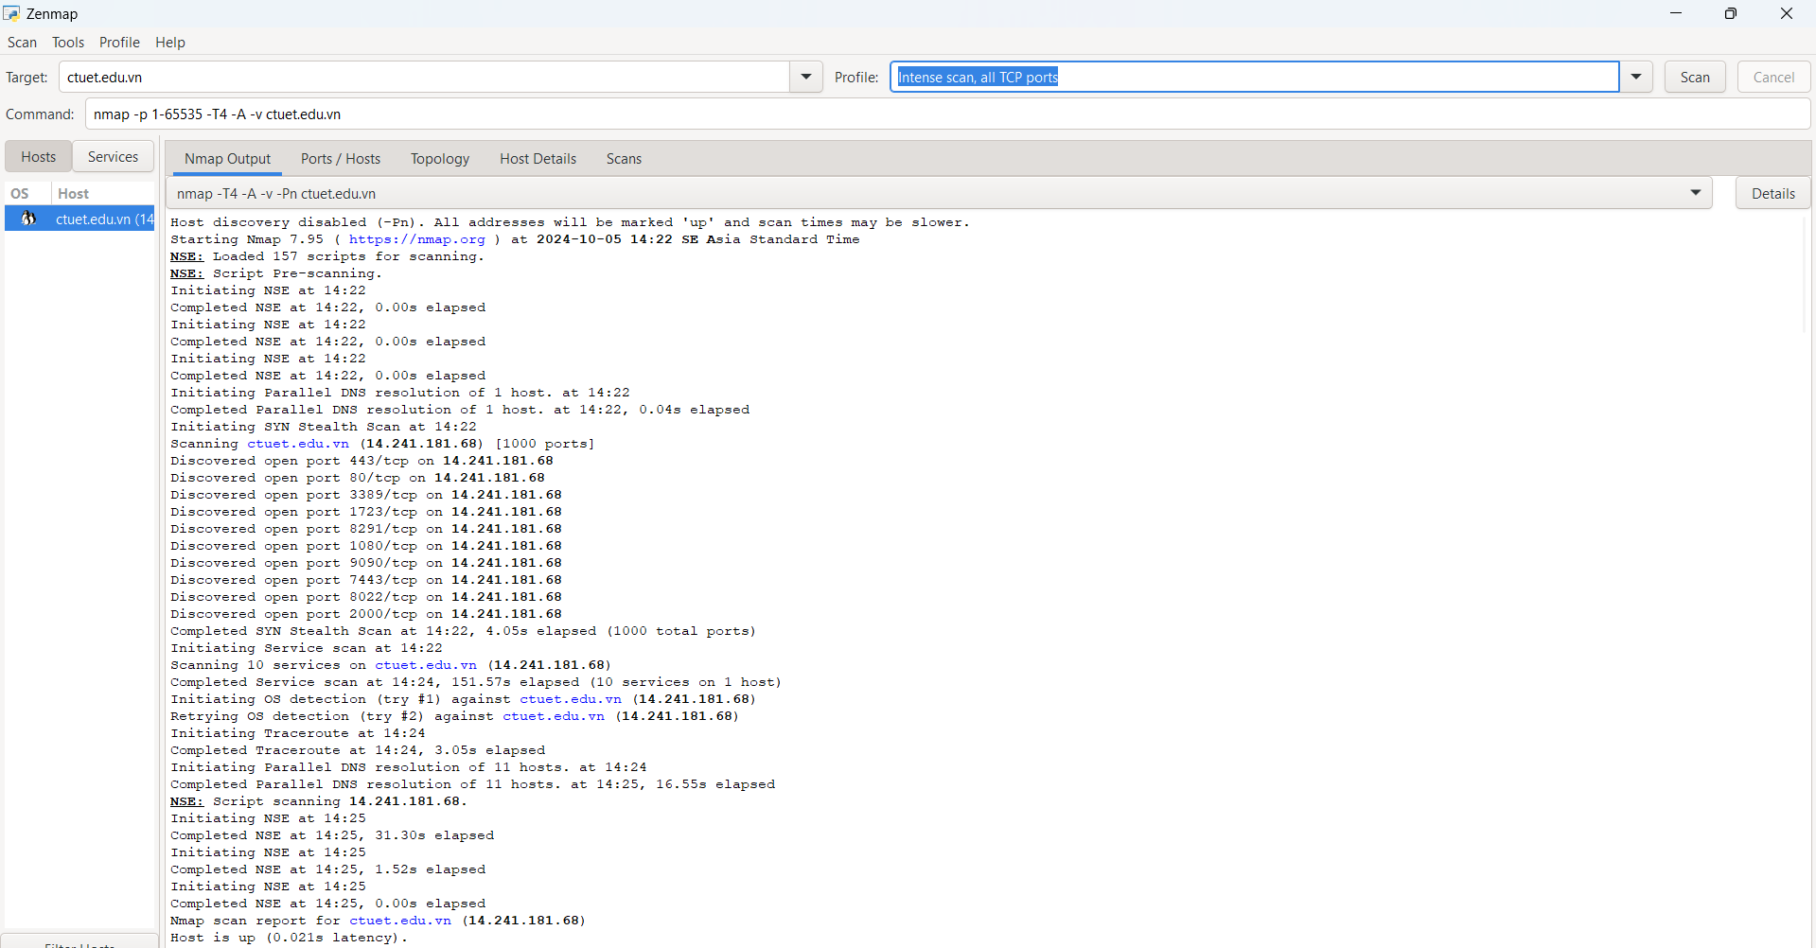

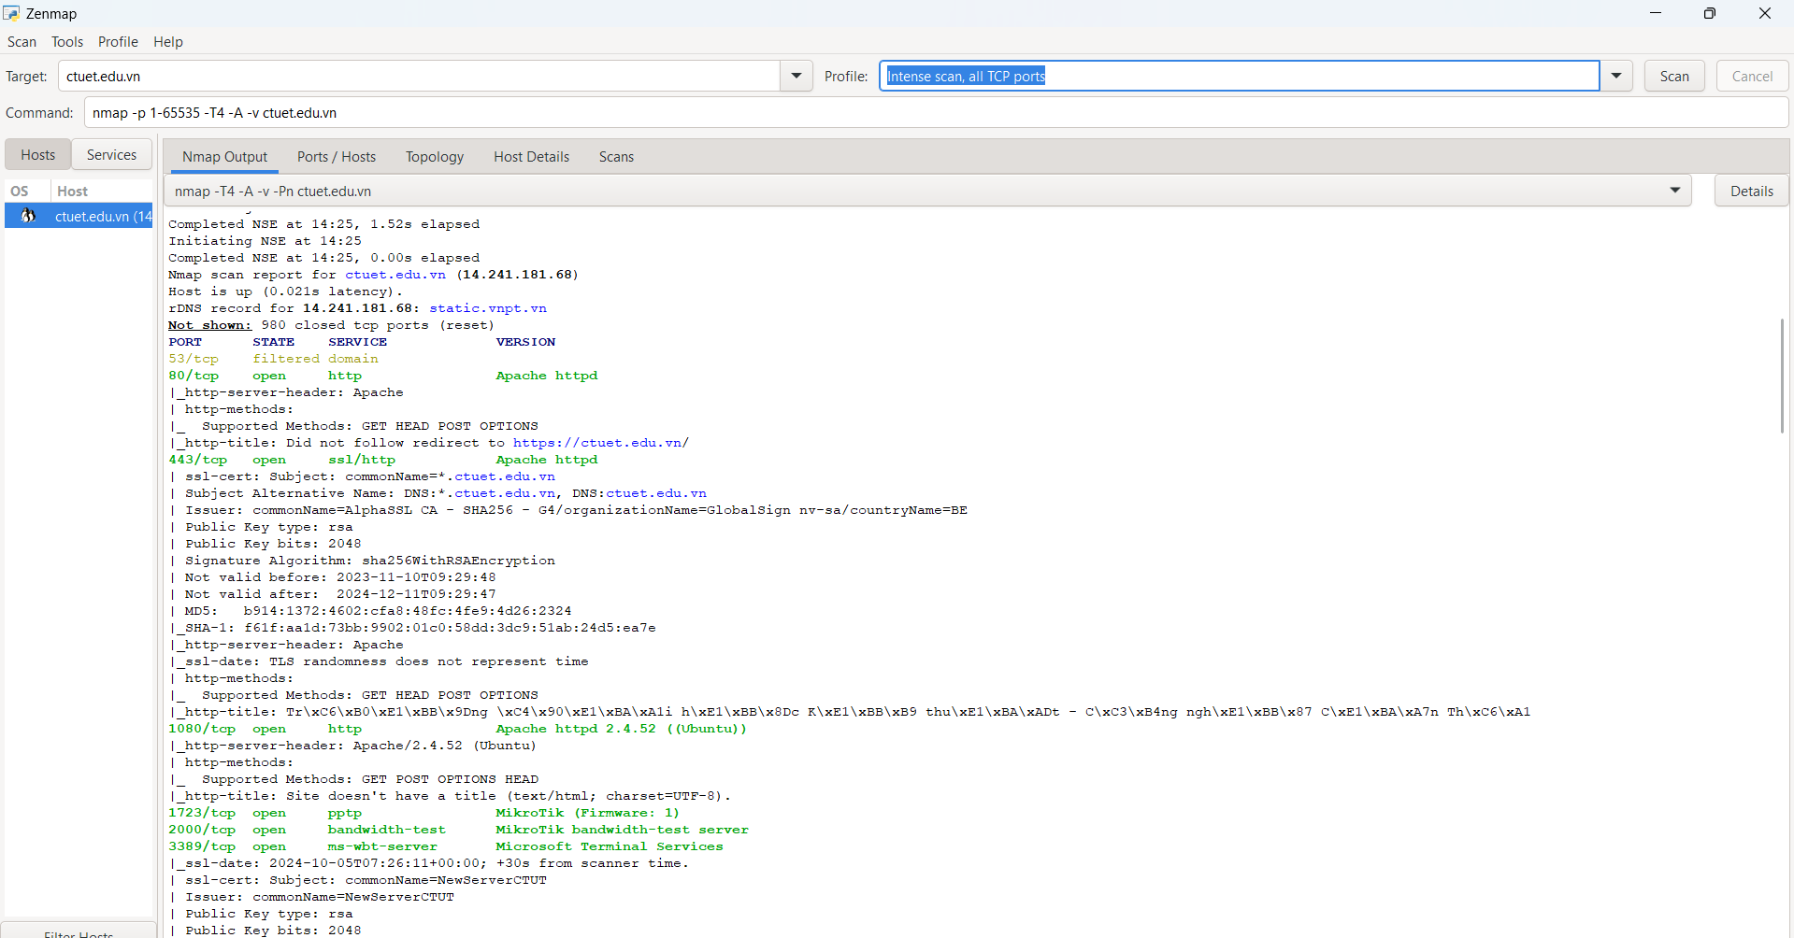

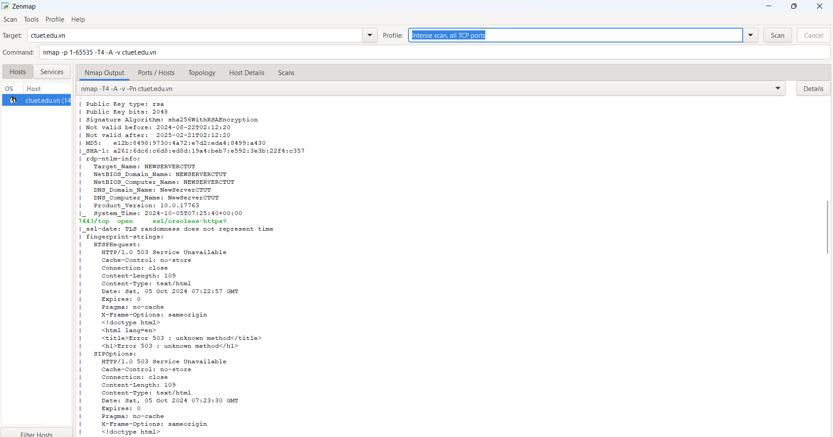

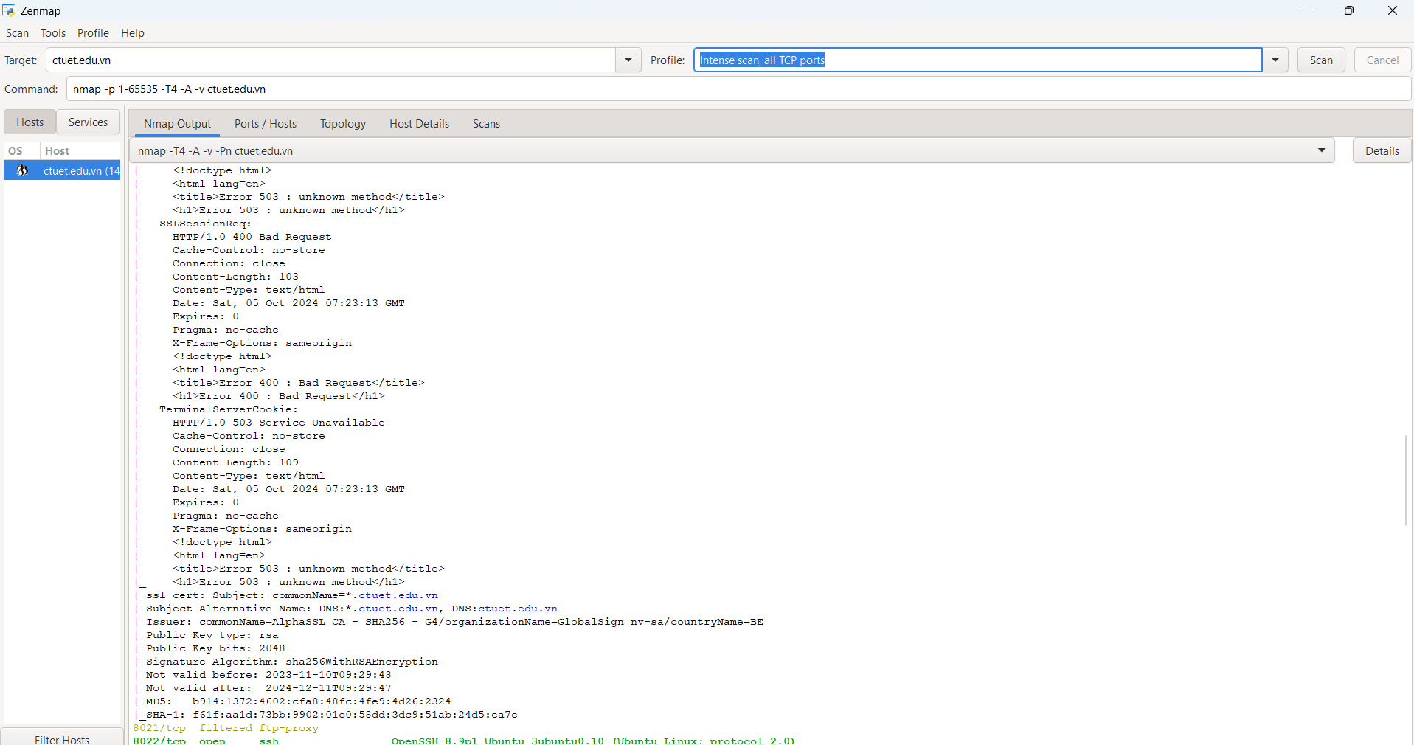

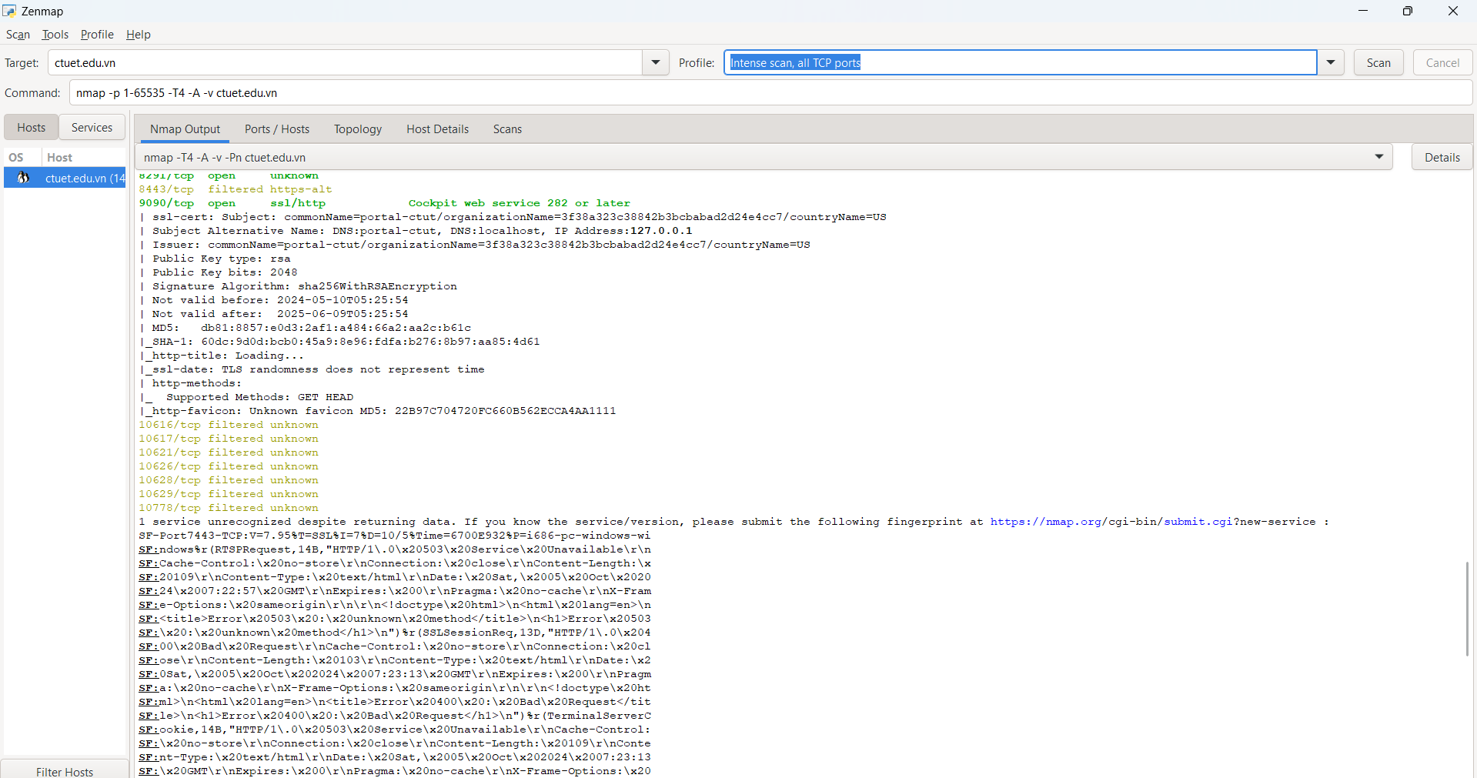

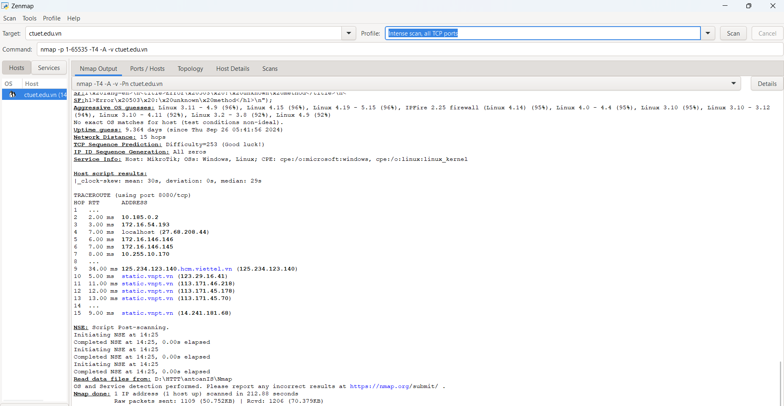

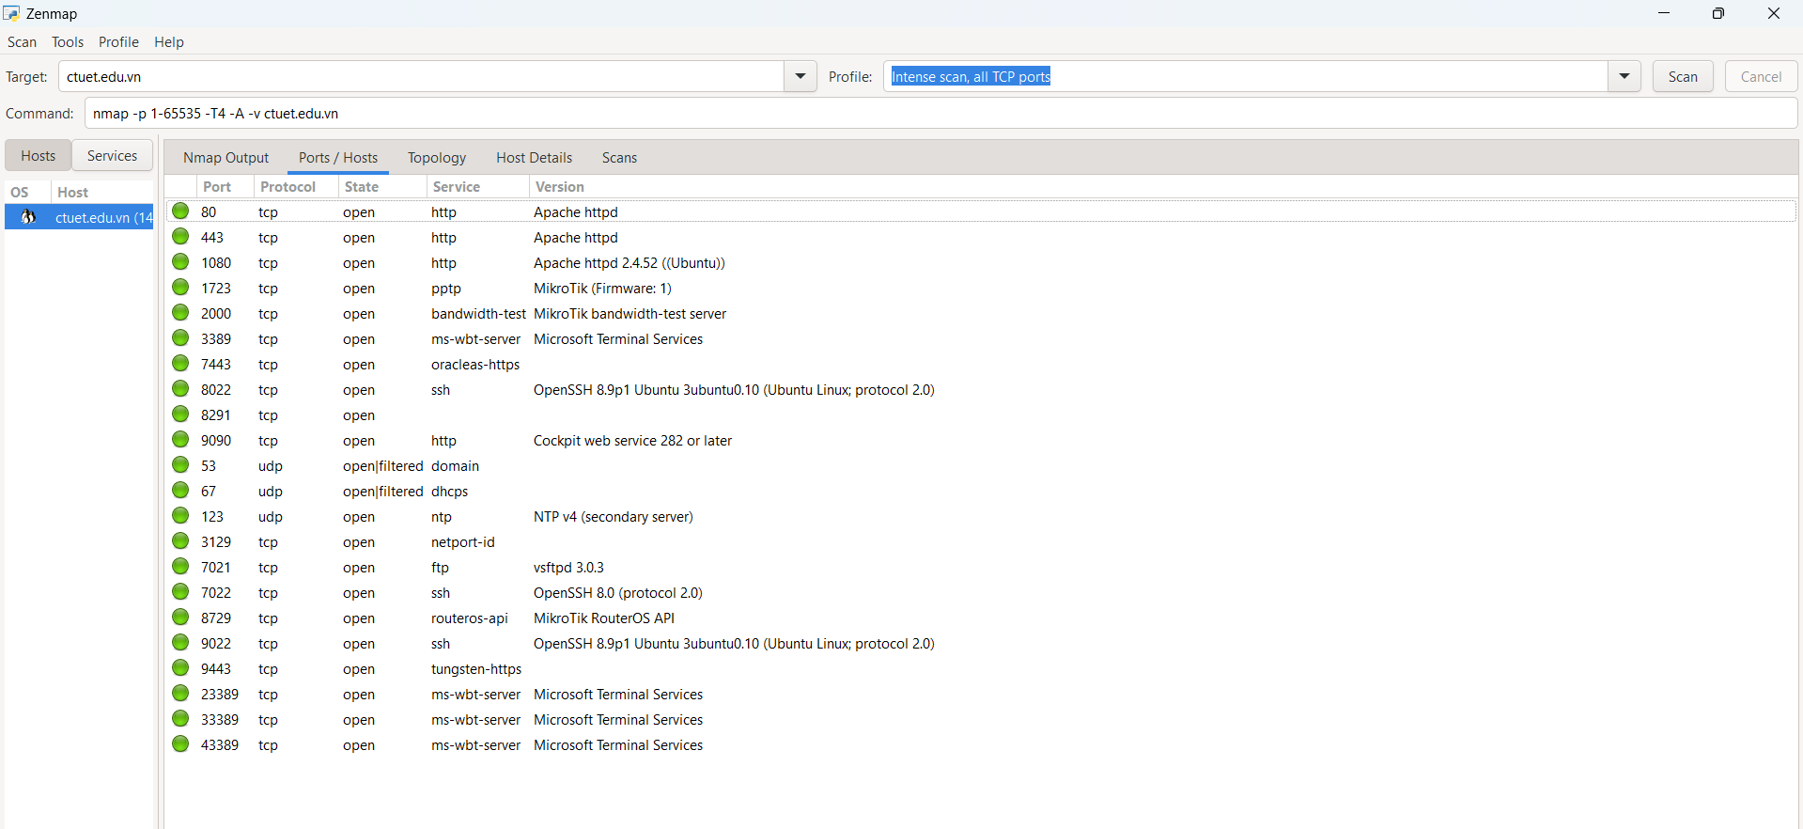

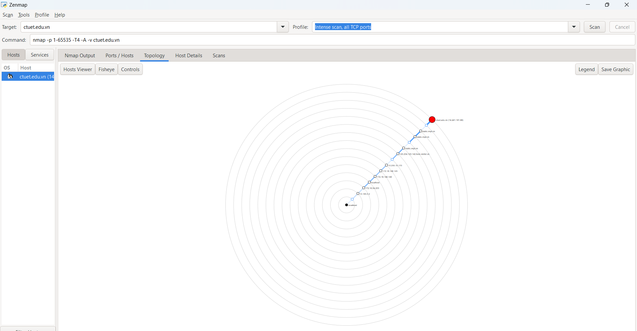

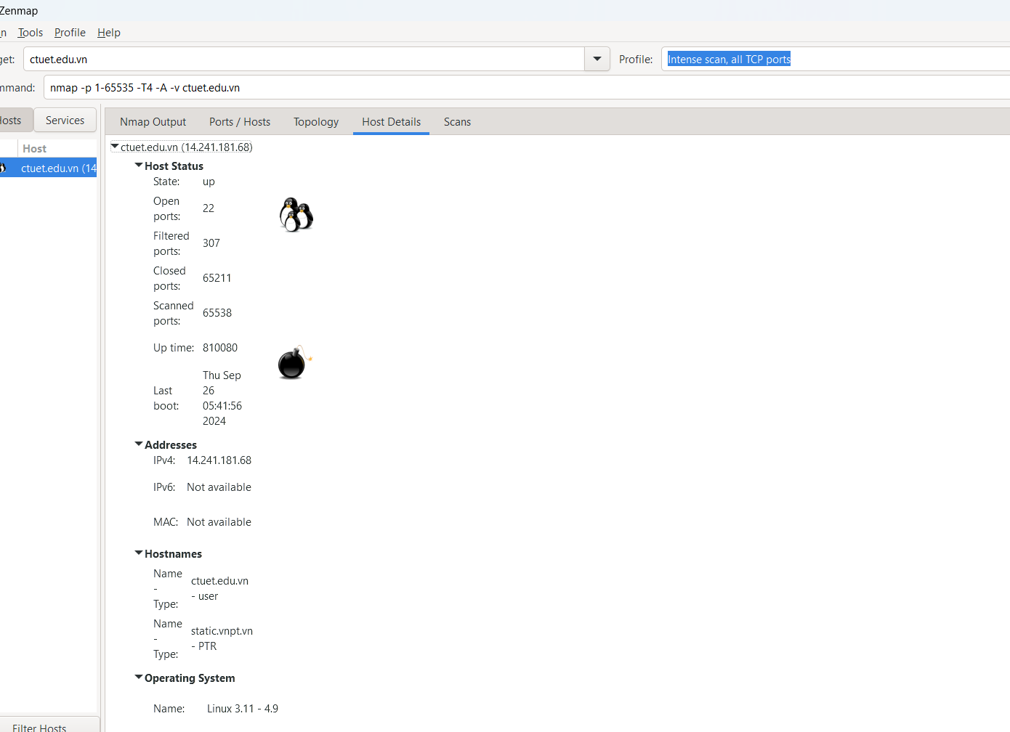

Intense scan, no ping

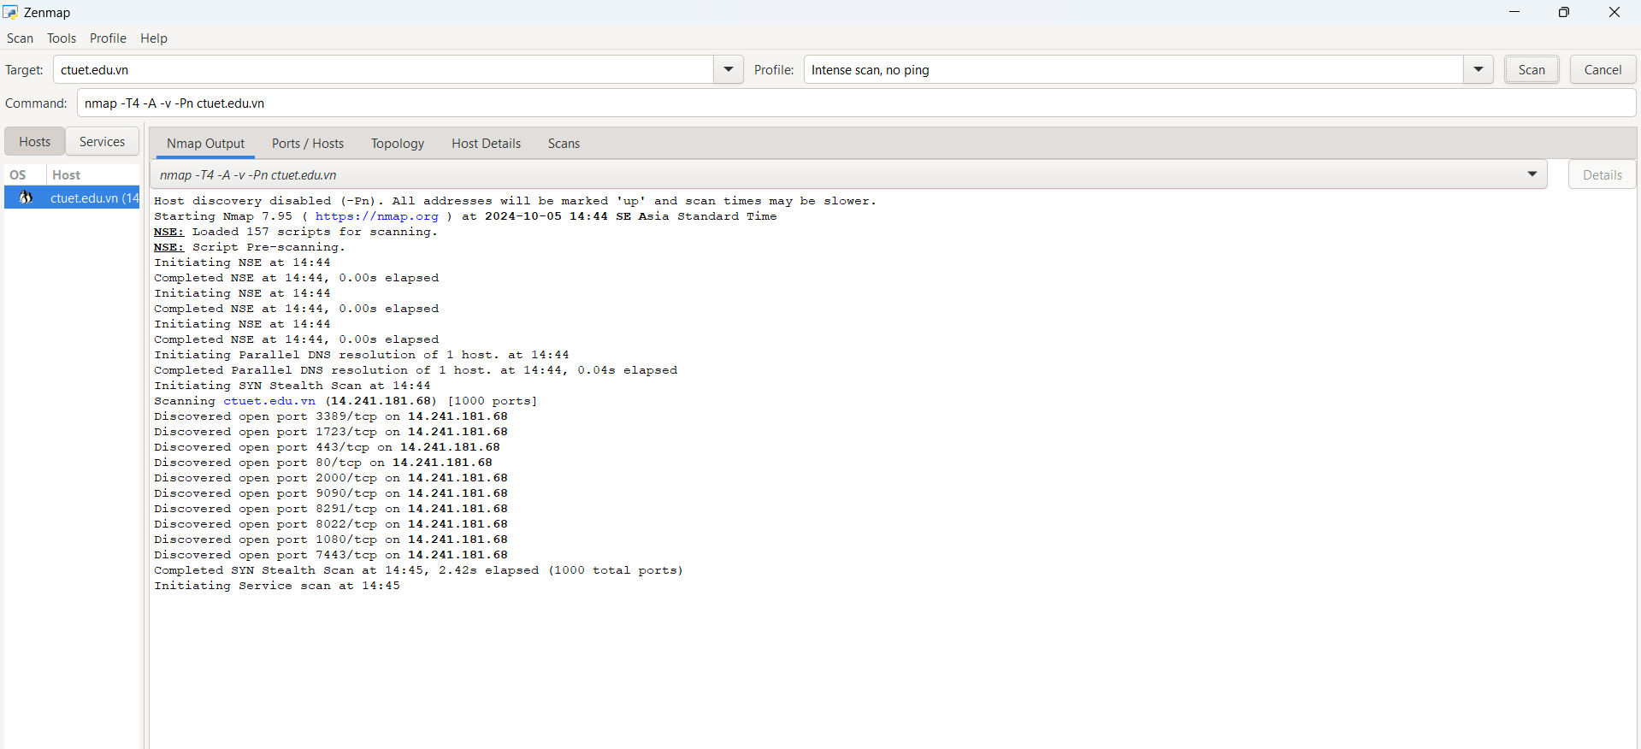

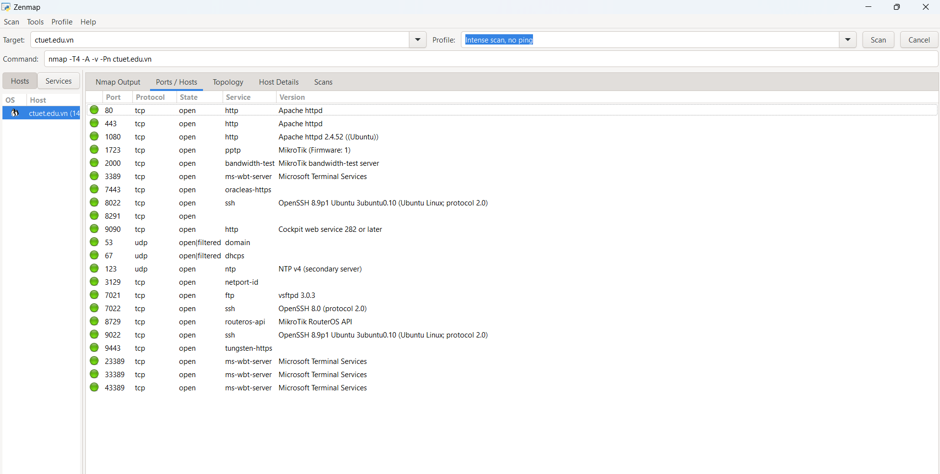

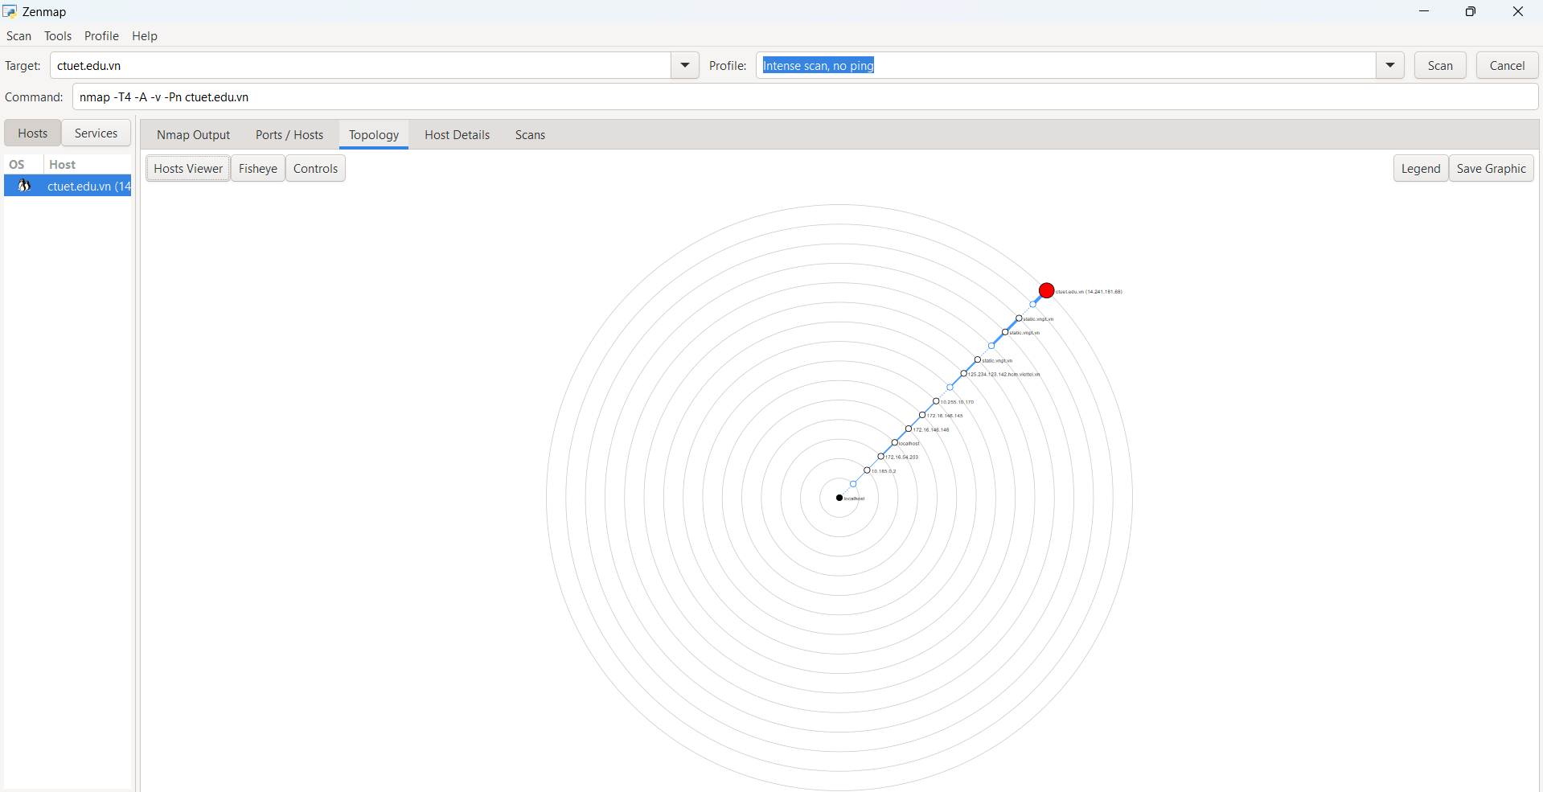

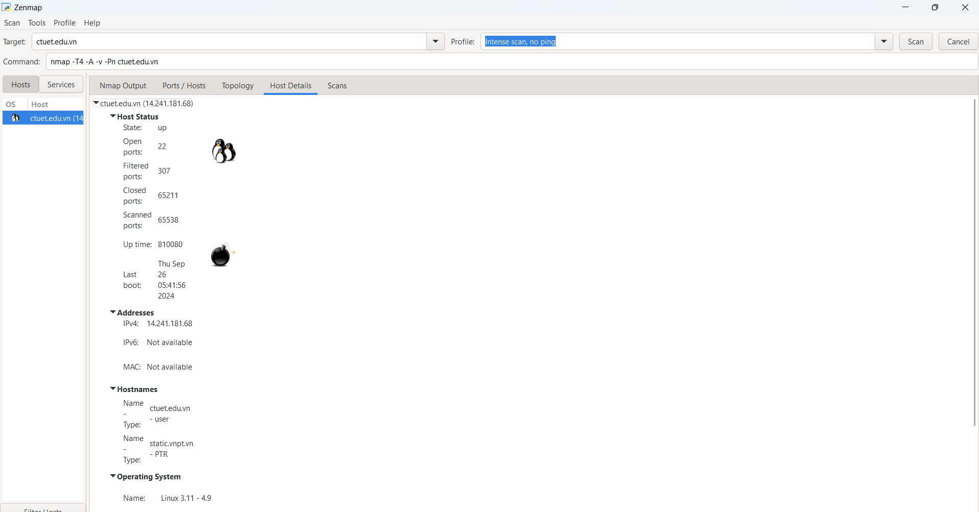

Ping Scan

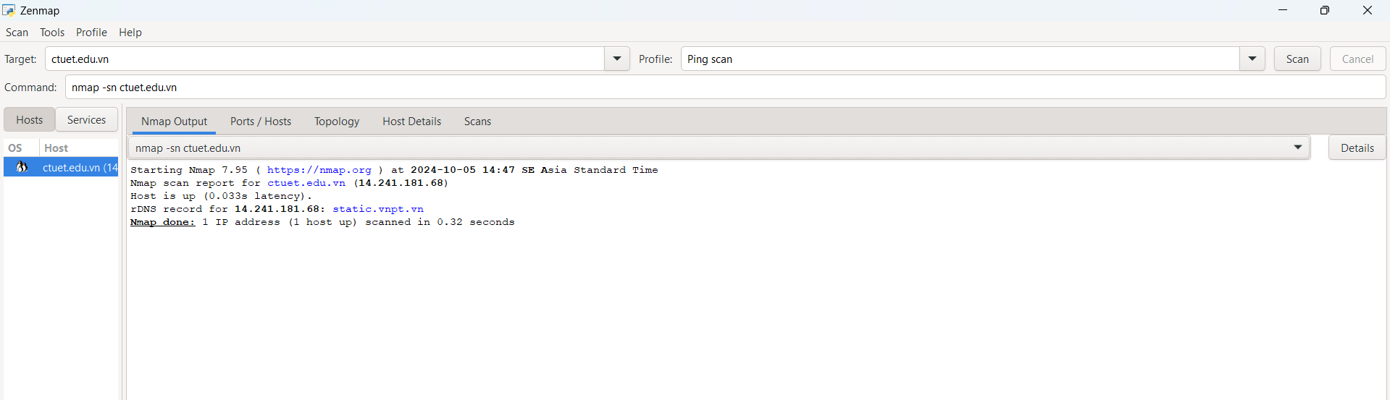

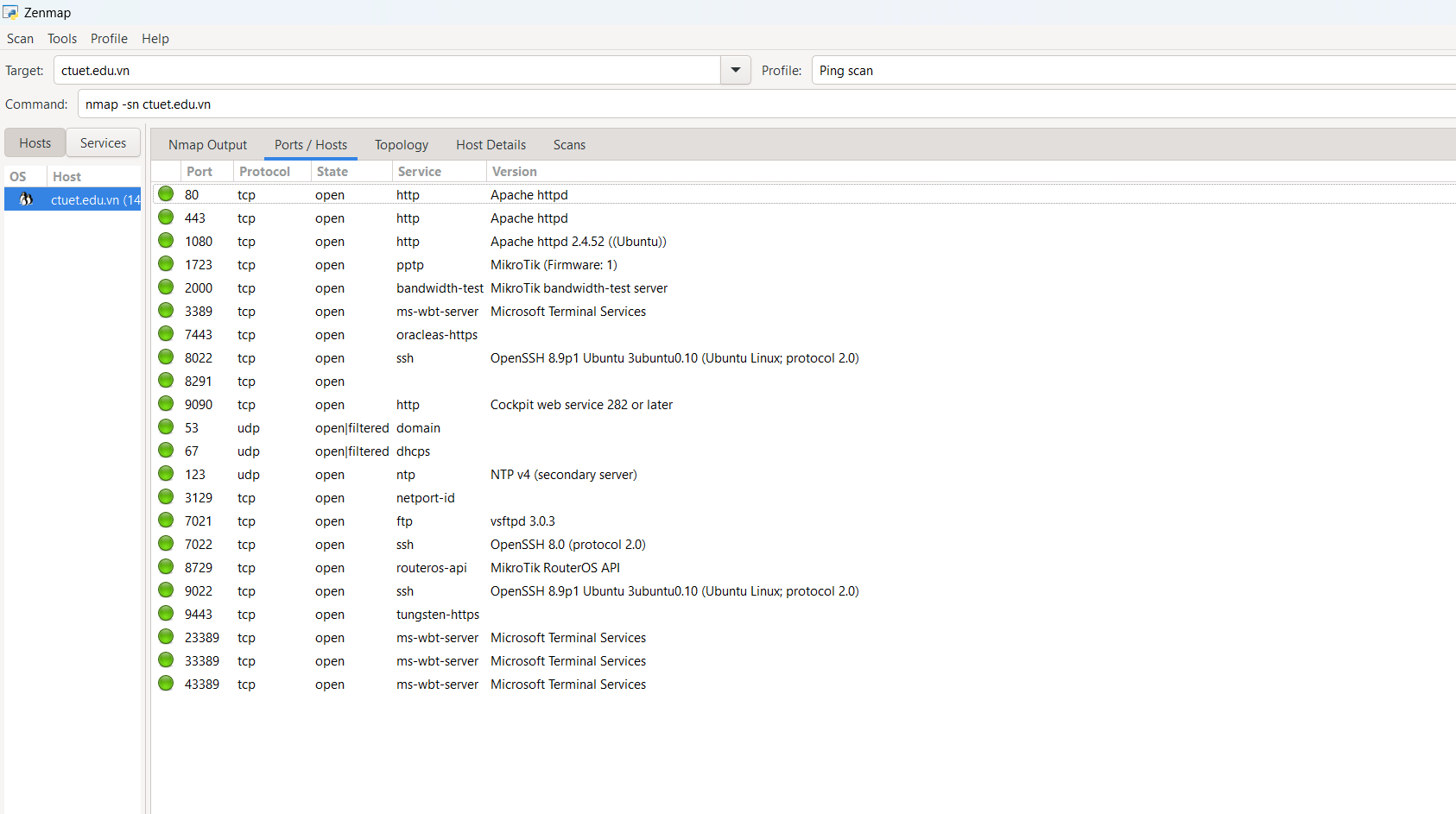

Quick Scan

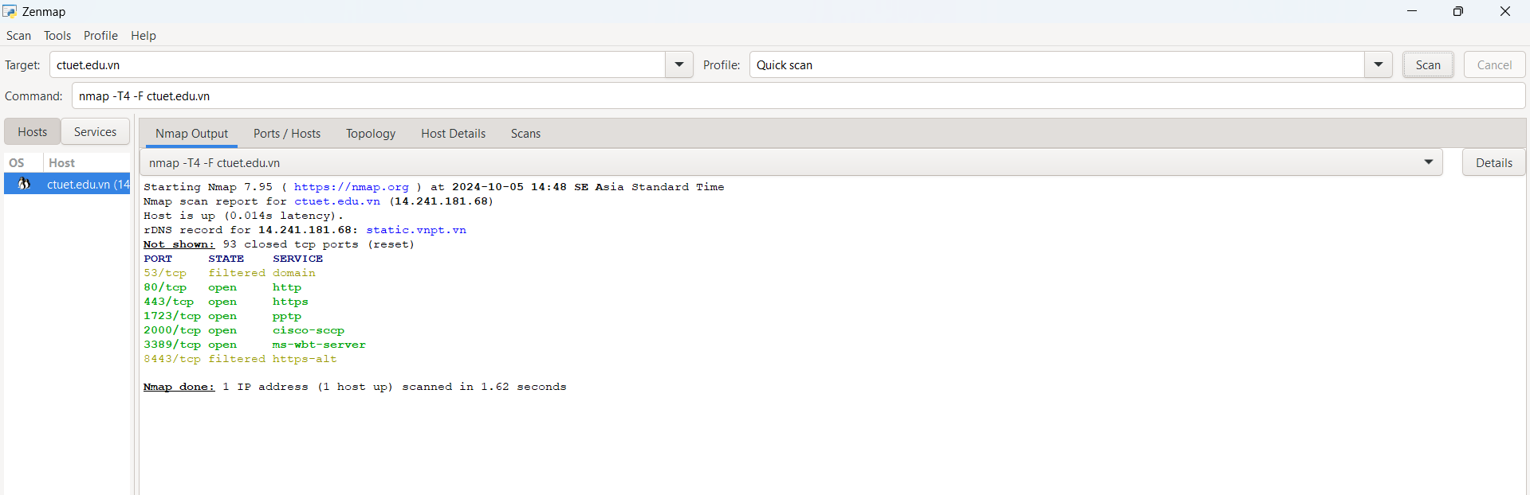

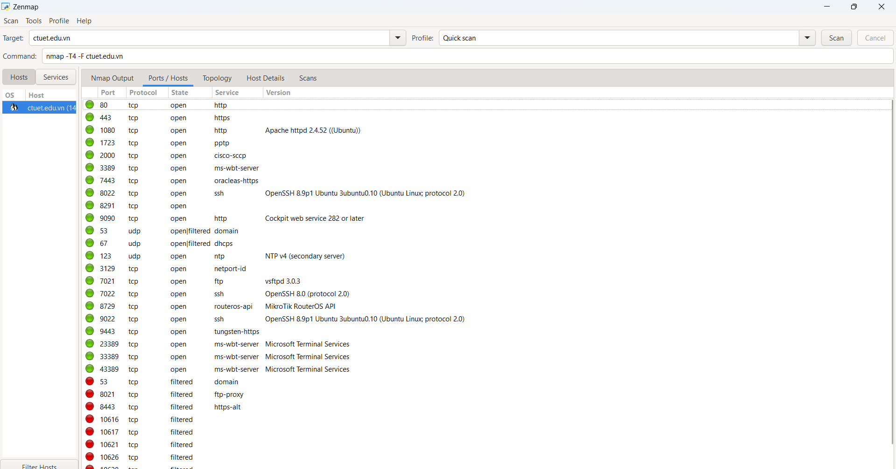

Quick Scan Plus

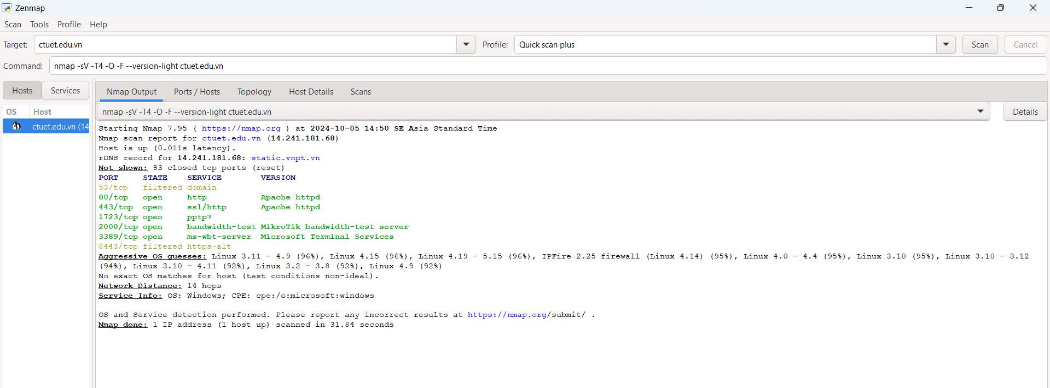

Quick traceroute

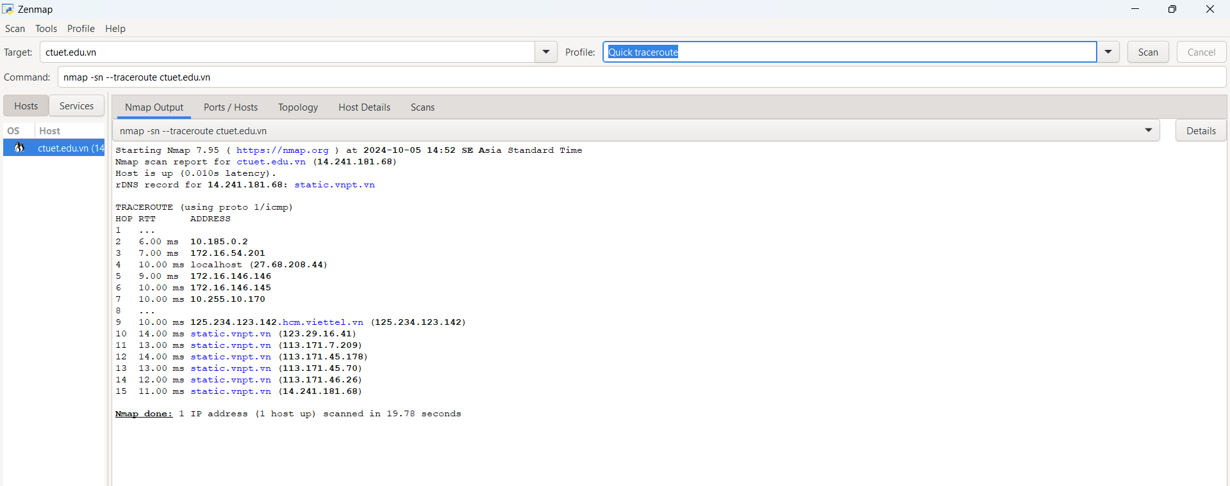

Regular scan

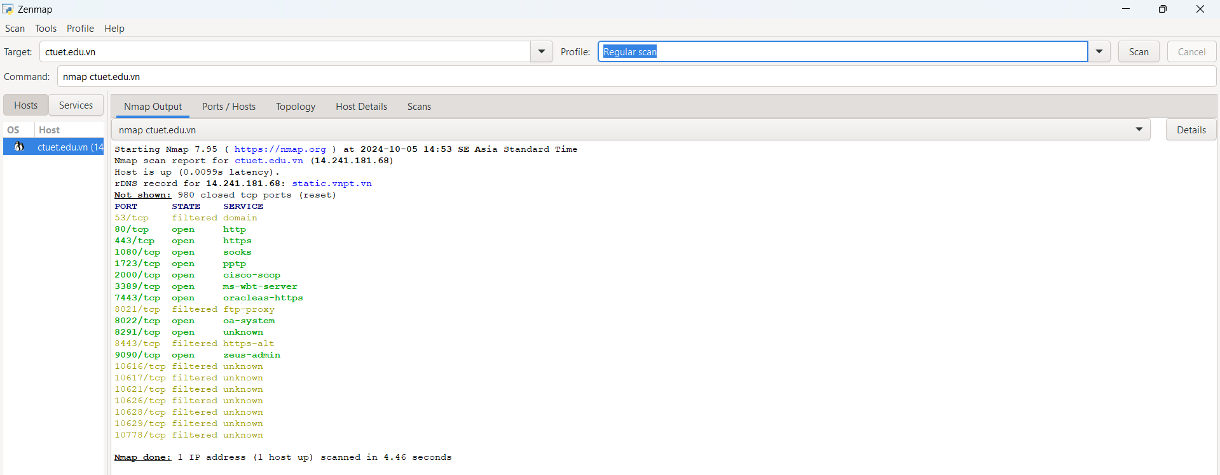

Slow comprehensive scan

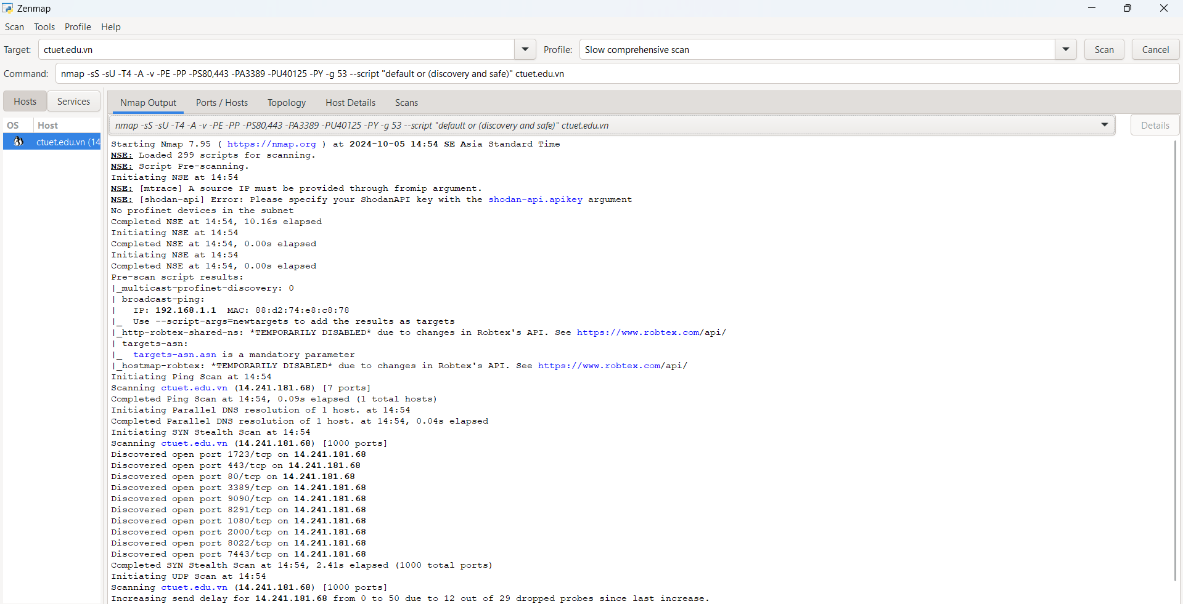

Quét Lỗ Hỏng

Dùng Nessus để quét lỗ hỏng trang trường ctuet.edu.vn

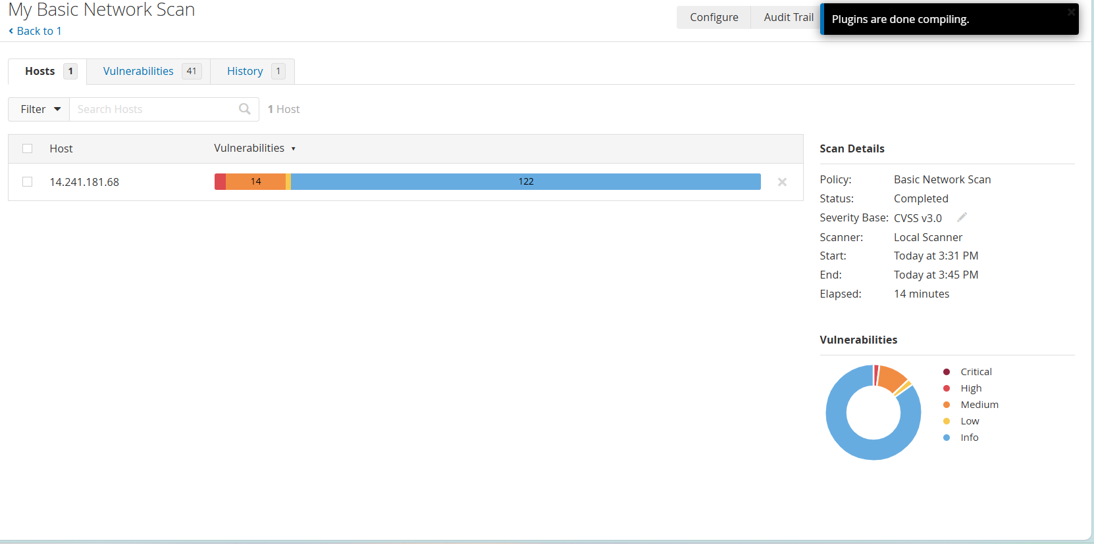

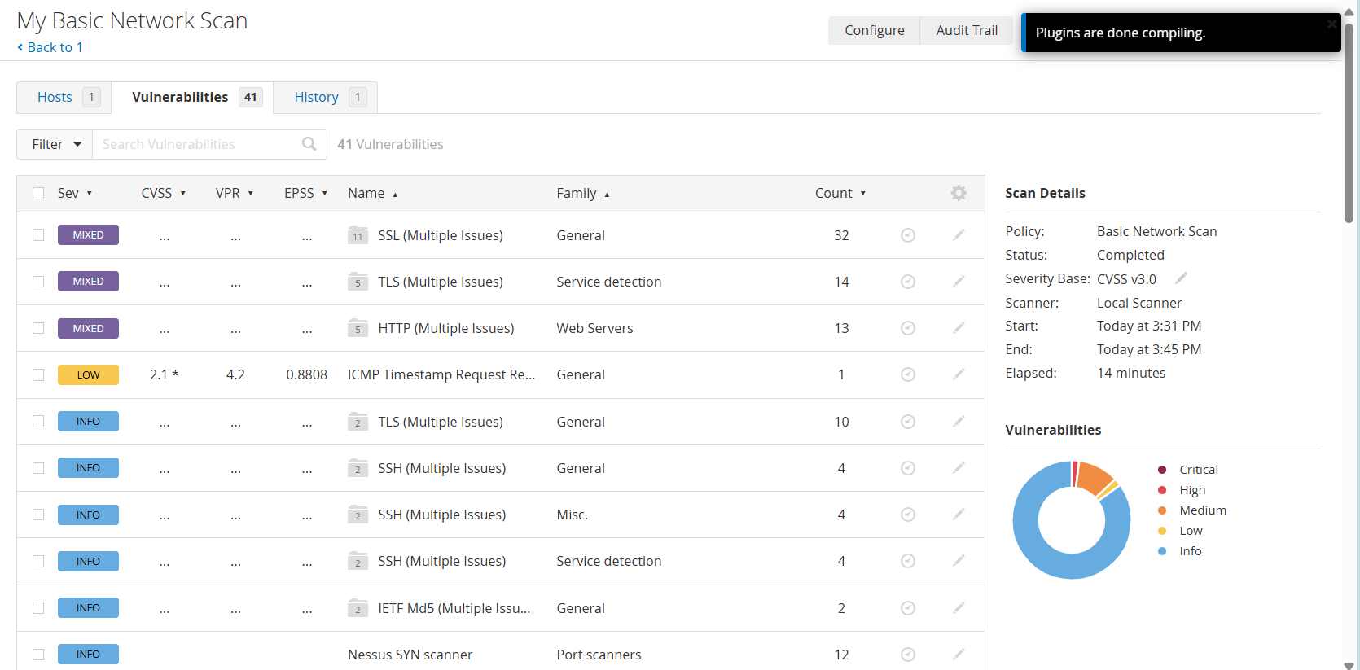

Laboratory 3 - Malware Delection

Hiển thị thông tin các tiến trình:

Process Explorer: <https://learn.microsoft.com/en-us/sysinternals/downloads/process-explorer>

Process Explorer là một công cụ mạnh mẽ giúp bạn quản lý và theo dõi các quá trình đang chạy trên máy tính. Một số công dụng chính của nó bao gồm:

1. **Giám sát quá trình**: Hiển thị chi tiết về các quá trình đang hoạt động, bao gồm cả CPU, sử dụng bộ nhớ và thông tin về tài khoản sở hữu.
2. **Xử lý sự cố**: Giúp phát hiện các vấn đề về hiệu suất, treo ứng dụng hoặc phát hiện malware.
3. **Quản lý handle và DLL**: Xem các handle và thư viện DLL mà các quá trình đã mở hoặc tải.
4. **Thông tin chi tiết về quá trình**: Cung cấp thông tin chi tiết như tên quá trình, PID (Process ID), công ty phát triển, mô tả và biểu tượng.
5. **Kiểm tra hệ thống**: Dùng để kiểm tra và so sánh các quá trình và hệ thống với lần chạy trước đó.

Xác định các chương trình chạy tự động:

Autoruns: <https://learn.microsoft.com/en-us/sysinternals/downloads/autoruns>

**Autoruns** là một công cụ mạnh mẽ từ Sysinternals của Microsoft, giúp bạn xem rõ các chương trình, dịch vụ, và phần mềm khác mà hệ thống Windows sẽ chạy tự động khi khởi động hoặc đăng nhập1. Công cụ này cung cấp cái nhìn toàn diện về các vị trí tự khởi động, bao gồm thư mục khởi động, các chìa khóa trong Registry, và nhiều hơn nữa1.

Một số công dụng chính của Autoruns bao gồm:

1. **Hiển thị các chương trình khởi động**: Cung cấp danh sách chi tiết về các chương trình, dịch vụ, và phần mềm khác mà hệ thống sẽ chạy tự động khi khởi động hoặc đăng nhập2.
2. **Xem các mở rộng của shell, thanh công cụ, và các đối tượng hỗ trợ trình duyệt**: Bao gồm các mở rộng của Explorer, thanh công cụ, và các đối tượng hỗ trợ trình duyệt1.
3. **Hiển thị các dịch vụ tự khởi động**: Các dịch vụ mà hệ thống sẽ chạy tự động khi khởi động1.
4. **Tìm kiếm các chìa khóa Registry và tệp**: Hiển thị các chìa khóa trong Registry và tệp mà các chương trình có thể cấu hình để khởi động tự động1.

Theo dõi hoạt động của Malware

Process Monitor: <https://learn.microsoft.com/en-us/sysinternals/downloads/procmon>

**Process Monitor** là một công cụ phân tích mạnh mẽ từ Sysinternals của Microsoft, giúp bạn theo dõi hoạt động thời gian thực của hệ thống Windows, bao gồm hệ thống tệp, Registry và các quá trình/thready1. Công cụ này kết hợp các tính năng của hai công cụ cổ điển khác là **Filemon** và **Regmon**, và thêm nhiều cải tiến mới như:

1. **Bộ lọc phong phú và không gây hại**: Cho phép bạn lọc các sự kiện một cách phức tạp và không gây hại1.
2. **Thuộc tính sự kiện phong phú**: Bao gồm các thuộc tính như ID phiên, tên người dùng, và nhiều thông tin khác1.
3. **Thông tin quá trình chính xác**: Cung cấp thông tin chi tiết về các quá trình và thư viện1.
4. **Danh sách giao thông đầy đủ**: Hiển thị các khung giao thông đầy đủ với hỗ trợ biểu tượng cho mỗi hoạt động1.
5. **Lưu kết quả cùng lúc**: Ghi lại các sự kiện vào tệp để bạn có thể phân tích sau này1.

Process Monitor rất hữu ích cho việc phát hiện và giải quyết các vấn đề hệ thống, đặc biệt là trong việc phát hiện và nghiên cứu mã độc1

1. Xác định xem tiến trình nào đang sinh ra hoạt động mạng tương ứng

* TCPview: <https://learn.microsoft.com/en-us/sysinternals/downloads/tcpview>

**TCPView** là một công cụ từ Sysinternals của Microsoft, giúp bạn xem chi tiết về các kết nối TCP và UDP trên hệ thống1. Công cụ này cung cấp danh sách chi tiết về các địa chỉ địa phương và địa phương xa, cũng như trạng thái của các kết nối TCP1. Ngoài ra, TCPView còn báo cáo tên của quá trình sở hữu kết nối1.

Một số tính năng chính của TCPView bao gồm:

1. **Hiển thị kết nối TCP và UDP**: Cung cấp danh sách chi tiết về các kết nối TCP và UDP trên hệ thống1.
2. **Địa chỉ địa phương và địa phương xa**: Hiển thị cả địa chỉ địa phương và địa phương xa của các kết nối1.
3. **Trạng thái kết nối**: Cung cấp trạng thái của các kết nối TCP1.
4. **Tên quá trình sở hữu**: Báo cáo tên của quá trình sở hữu kết nối1.
5. Kiểm tra dữ liệu mã độc đã gửi và nhận

* Wireshark: <https://www.wireshark.org/download.html>

**Wireshark** là một công cụ phân tích mạng mã nguồn mở, miễn phí được sử dụng bởi hàng triệu người trên toàn thế giới để hỗ trợ phân tích mạng1. Công cụ này giúp bạn quét và phân tích các gói tin mạng, giúp phát hiện và giải quyết các vấn đề mạng.

Một số tính năng chính của Wireshark bao gồm:

1. **Bắt gói tin**: Quét và bắt các gói tin mạng trên các kết nối mạng.
2. **Phân tích gói tin**: Phân tích các gói tin mạng để xác định các vấn đề mạng, ví dụ như lỗi kết nối, tấn công mạng, hoặc hiệu suất kém.
3. **Đa dạng hóa phân tích**: Cung cấp nhiều công cụ phân tích và bộ lọc để tập trung vào các gói tin cụ thể.
4. **Hỗ trợ nhiều giao thức**: Hỗ trợ phân tích các giao thức mạng khác nhau như TCP, UDP, HTTP, và nhiều giao thức khác

Báo cáo các lỗ hổng tiềm ẩn phát sinh trong cài đặt phần mềm: Chụp hệ điều hành và so sánh trước và sau khi cài đặt ứng dụng khác

Attack Surface Analyzer: <https://github.com/microsoft/attacksurfaceanalyzer>

**Attack Surface Analyzer** là một công cụ phát triển bởi Microsoft Customer Security and Trust group, giúp phân tích và theo dõi các thay đổi về bề mặt tấn công của hệ điều hành sau khi cài đặt phần mềm mới1. Công cụ này được sử dụng bởi các nhóm phát triển nội bộ của Microsoft để ghi nhận các thay đổi về bề mặt tấn công của hệ điều hành do việc cài đặt phần mềm mới1.

Một số tính năng chính của Attack Surface Analyzer bao gồm:

1. **Tạo ảnh chụp hệ thống**: Lưu lại trạng thái của hệ thống trước và sau khi cài đặt phần mềm mới1.
2. **Phân tích thay đổi**: Phân tích và so sánh các thay đổi về bề mặt tấn công giữa hai ảnh chụp1.
3. **Các báo cáo chi tiết**: Cung cấp các báo cáo chi tiết về các thay đổi đã được phát hiện, giúp bạn dễ dàng nhận diện các thay đổi có thể gây rủi ro.

***Laboratory 4 - Cryptography, Hash Function Applications and Secure Communication Protocol***

**Các phương pháp mã hoá cổ điển**

**Mật mã thay thế**

Từ ngữ Mã hóa “AN TOÀN CÁC HỆ THỐNG THÔNG TIN’’

**Mật mã Caesar**

Mật mã Caesar được đặt theo tên của nhà lãnh đạo quân sự và chính trị La Mã Gaius Julius Caesar (100 TCN – 44 TCN). Caesar đã sử dụng hình thức mã hóa tương đối đơn giản này để mã hóa các thông điệp quân sự.

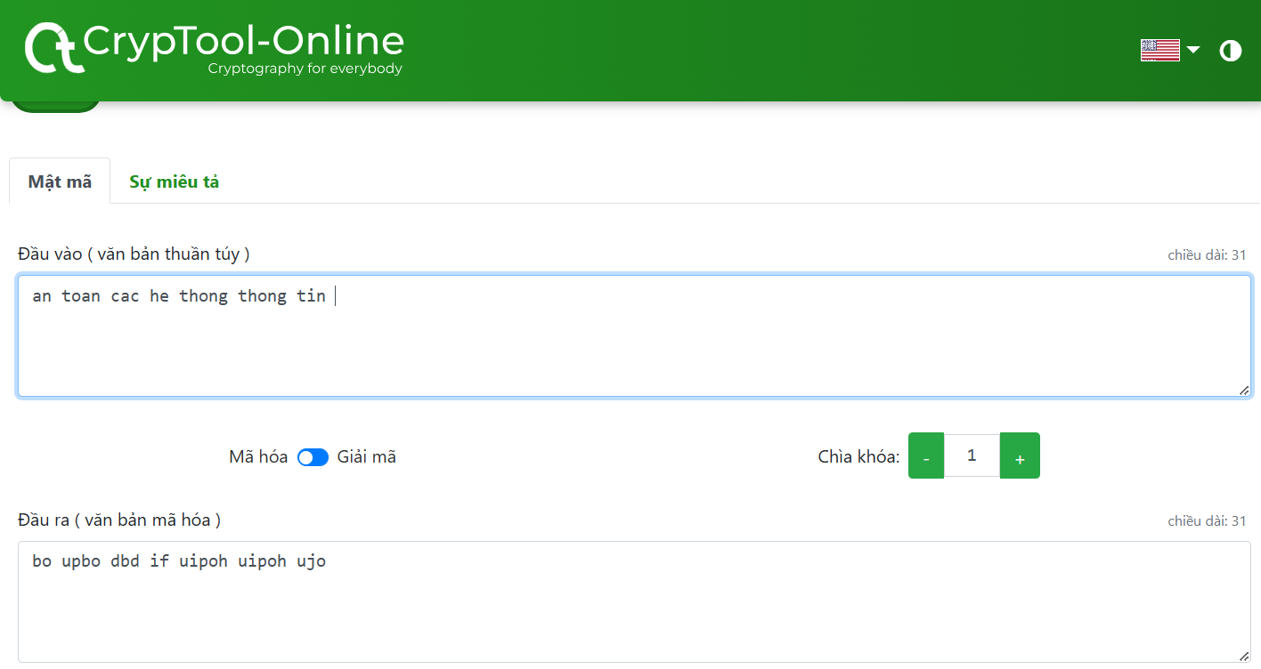**Mật mã Vigenère**

Mật mã Vigenère được phát triển vào thế kỷ 16 bởi nhà mật mã học người Pháp Blaise de Vigenère (* 15 tháng 4 năm 1523 tại Saint-Pourçain; † 1596). Nó dựa trên cách sử dụng mật mã Caesar, nhưng với bảng chữ cái thay đổi. Trong một thời gian dài, mật mã này được coi là không thể phá vỡ. Cuối cùng, Friedrich Wilhelm Kasiski đã công bố một phương pháp giải mã một văn bản được mã hóa bằng mật mã Vigenère.

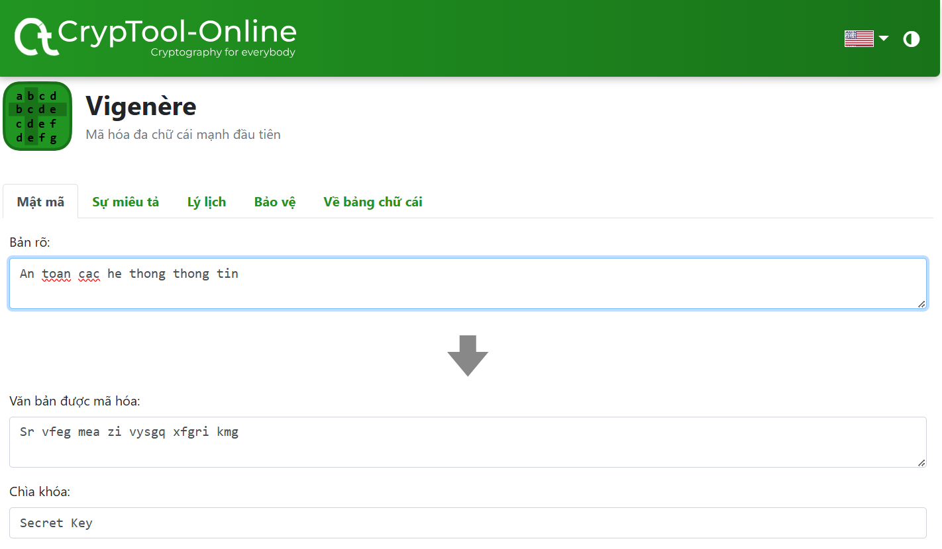**Mật mã hoán vị**

ADFGX và phiên bản kế nhiệm ADFGVX được phát triển bởi sĩ quan tình báo Đức Fritz Nebel (* 1891; † 1967). ADFGX được sử dụng lần đầu tiên vào ngày 5 tháng 3 năm 1918 trong Thế chiến thứ nhất. Chỉ vài tháng sau, vào ngày 1 tháng 6, một phiên bản mở rộng của mật mã này có tên là ADFGVX đã được sử dụng. Một nhóm các nhà mật mã học người Đức coi mật mã này là không thể phá vỡ. Vì quân Đức đã ở gần Paris, nên điều quan trọng đối với lực lượng đồng minh là phải phá được mật mã này và có được thông tin tình báo về các động thái tiếp theo của quân Đức. Vào ngày 2 tháng 6, nhà phân tích mật mã người Pháp Geoges Painvin đã phá được mã hóa cho một thông điệp vô tuyến của Đức. Một lát sau, ông đã giải mã được một thông điệp tiết lộ vị trí của quân Đức. Có thể nói đây là một trong những lý do quan trọng nhất khiến cuộc tấn công của Đức thất bại.² Các thông điệp được truyền đi của người Đức chỉ bao gồm các ký tự A, D, F, G, V và X. Các ký tự này được chọn vì chúng dễ phân biệt trong bảng chữ cái Morse.

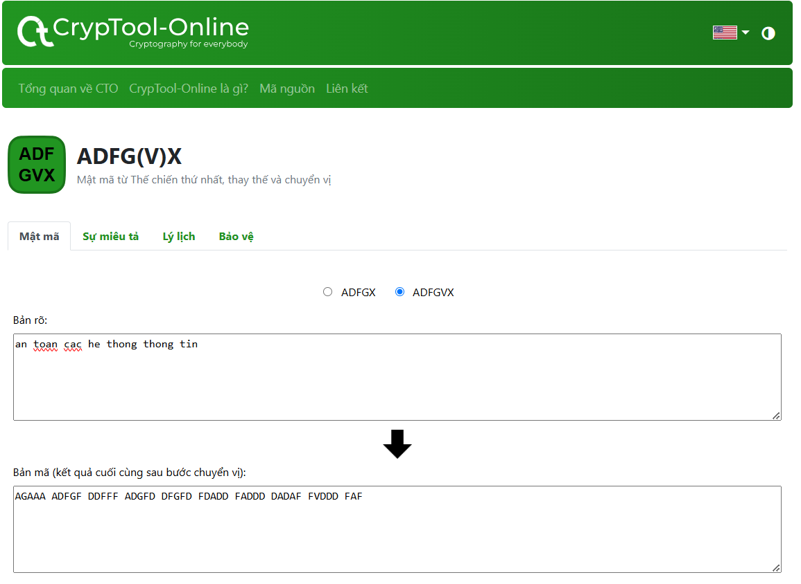**Exclusive OR**

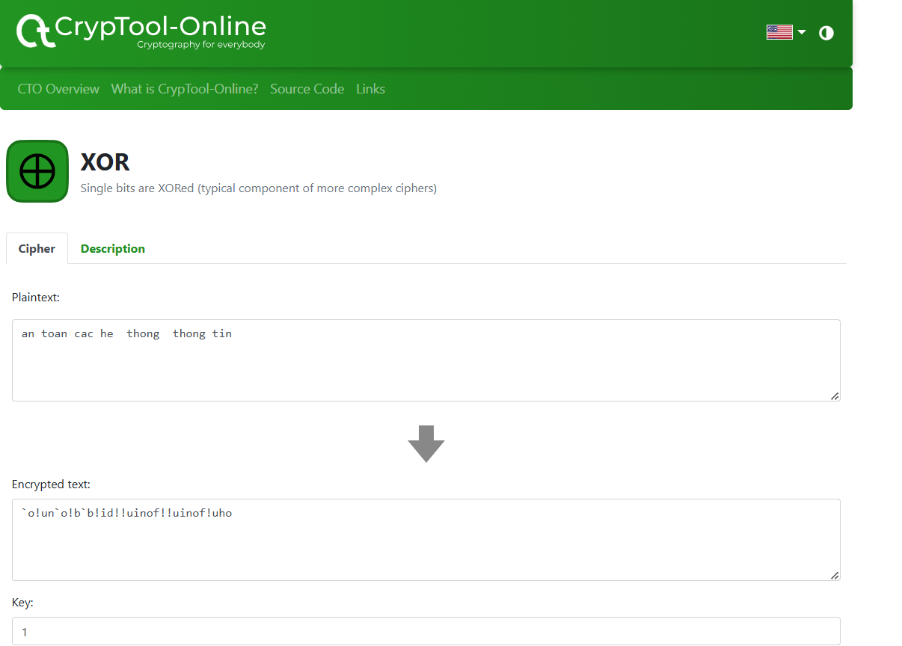**Mật mã Vernam**

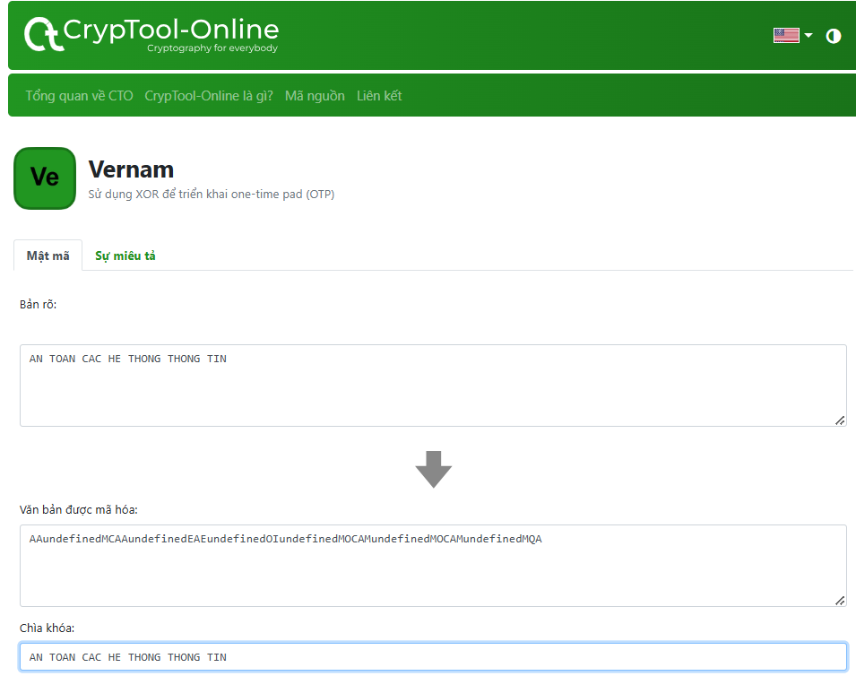**Mật mã sách**

**Mật mã khoá chạy (Running Key Cipher)**

Mật mã khoá chạy (Running Key Cipher) tương tự như mật mã Vigenère, sử dụng một cuốn sách để truyền khóa cho một mật mã. Người gửi cung cấp một thông điệp được mã hóa với một chuỗi số ngắn chỉ ra số trang, dòng và từ trong một cuốn sách được xác định trước để sử dụng làm khóa hoặc khối chỉ báo. Không giống như mật mã Vigenère, nếu khóa cần được mở rộng trong mật mã Running Key Cipher, bạn không lặp lại khóa. Thay vào đó, bạn tiếp tục sử dụng văn bản từ khối chỉ báo. Các bước thực hiện mã hoá cùng một phương pháp cơ bản như mật mã Vigenère.

**Mật mã mẫu** (Template Cipher) hoặc mật mã trang đục lỗ, liên quan đến việc sử dụng một thông điệp ẩn trong một cuốn sách, lá thư hoặc thông điệp khác. Người nhận phải sử dụng một trang có số lỗ cụ thể được cắt sẳn và đặt lên trang sách hoặc lá thư để trích xuất thông điệp ẩn.

**Hàm băm (Hash Function)**

Hàm băm (Hash Function) là thuật toán toán học được sử dụng để xác nhận tính toàn vẹn của thông điệp. Thay vì mã hóa dữ liệu như các phương pháp khác, hàm băm tạo ra một giá trị băm, còn gọi là chín chắc (Digest) hay chữ ký thông điệp, bằng cách chuyển đổi thông điệp có độ dài bất kỳ thành một giá trị có độ dài cố định duy nhất. Giá trị băm này giúp nhận diện và kiểm tra thông điệp có bị thay đổi không. Các hàm băm hoạt động một chiều, nghĩa là từ cùng một thông điệp sẽ luôn cho ra cùng một giá trị băm. Nếu giá trị băm của hai thông điệp giống nhau, tức là thông điệp không bị thay đổi. Nếu giá trị băm khác nhau, thông điệp đã thay đổi. Các thuật toán băm: SHA-1 có chín chắc 160 bit; Tương tự: SHA-256, SHA-384, SHA-512

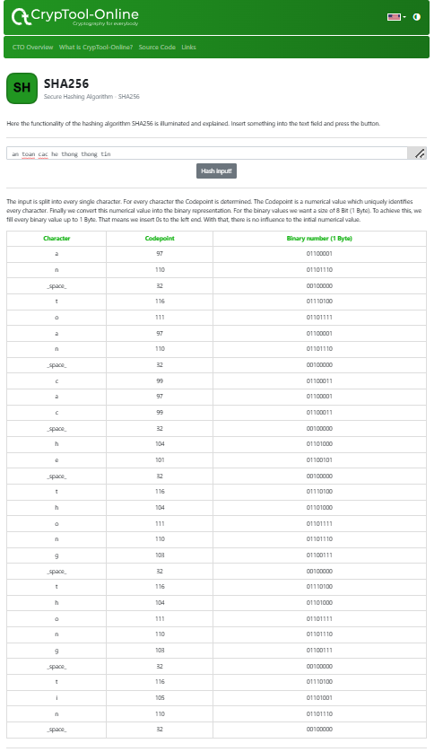

The hash-digest: 2a3a38636422c2d26a222a21aa06447cd6bd08daa26ba4fb0b21ccc20b37b799

***Mã hoá đối xứng*** là các phương pháp mã hóa yêu cầu cùng một khóa bí mật để mã hóa và giải mã thông điệp, còn được gọi là mật mã khóa bí mật. Các phương pháp mã hóa đối xứng sử dụng các phép toán, thuật toán tính toán nhanh để mã hóa và giải mã được thực hiện nhanh chóng, ngay cả bằng các máy tính nhỏ. Một trong những thách thức là cả người gửi và người nhận đều phải có khóa bí mật. Nếu khóa bị rơi vào tay kẻ xấu, thông điệp có thể bị giải mã mà người gửi và người nhận không hề hay biết. Do đó, việc truyền khóa phải được thực hiện qua một kênh khác để tránh bị chặn, tức là không sử dụng cùng một kênh truyền tải với thông điệp mã hóa.

***Mã hoá DES*** Tiêu chuẩn DES (Data Encryption Standard) là một phương pháp mã hoá đối xứng được phát triển bởi NIST vào năm 1977. DES là một trường hợp của mật mã Feistel với l = 32, mật mã Feistel chia bản rõ thành một chuỗi các khối, mỗi khối dài 2l bit, Feistel sử dụng các phép toán cơ bản là XOR và phép thế trong mật mã. DES là thuật toán mật mã khối, trong đó bản rõ được chia thành các khối 64 bit và sử dụng Khoá có độ dài 56 bit. Tuy nhiên, Khoá DES được biểu diễn dưới dạng chuỗi nhị phân 64 bit, trong đó bit thứ 8 (i = 1, 2, ··· , 8) là bit chẵn lẻ của bảy bit ngay trước nó. Bit chẵn lẻ được sử dụng để phát hiện lỗi. Giá trị của Khoá là chuỗi 48 bit.

**Mã hoá AES** Tiêu chuẩn AES (Advanced Encryption Standard) được NIST công bố vào năm 2001. AES là một mật mã khối, đơn vị tính toán cơ bản trong AES là byte, thay vì bit như trong DES. AES chia bản rõ thành các khối 128 bit và hỗ trợ độ dài khoá là 128 bit, 192 bit và 256 bit. Bất kể độ dài khoá nào được sử dụng, AES sẻ tạo và sử dụng khoá con 16 byte, còn được gọi là khoá vòng. AES là một thuật toán mã hoá lặp với số lần lặp tuỳ theo độ dài khoá, 128 bit, 192 bit và 256 bit với số lần lặp lần lược là 10, 12 và 14 lần.

**Mã hoá bất đối xứng**

Trong khi mã hóa đối xứng sử dụng một khóa duy nhất để mã hóa và giải mã một thông điệp, thì mã hóa bất đối xứng sử dụng hai khóa khác nhau nhưng có liên quan. Có thể sử dụng bất kỳ khóa nào trong hai khoá để mã hóa hoặc giải mã thông điệp. Kỹ thuật này phát huy giá trị lớn nhất khi một khóa được giữ bí mật như khoá riêng, chỉ chủ sở hữu của cặp khóa biết. Khóa còn lại đóng vai trò là khóa công khai, được lưu trữ ở một vị trí công cộng mà bất kỳ ai cũng có thể sử dụng. Vì lý do này, mã hóa bất đối xứng thường được gọi là mật mã khóa công khai.

**Thuật toán RSA**

**RSA (step-by-step)**

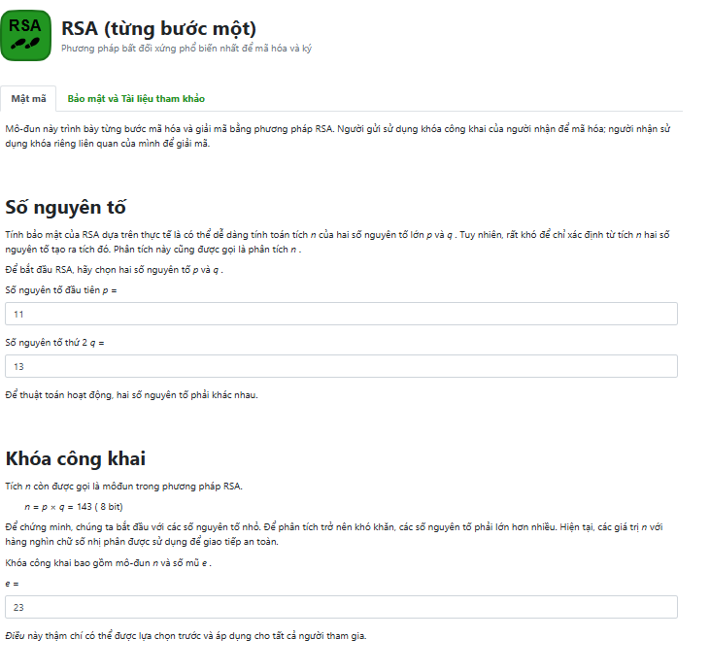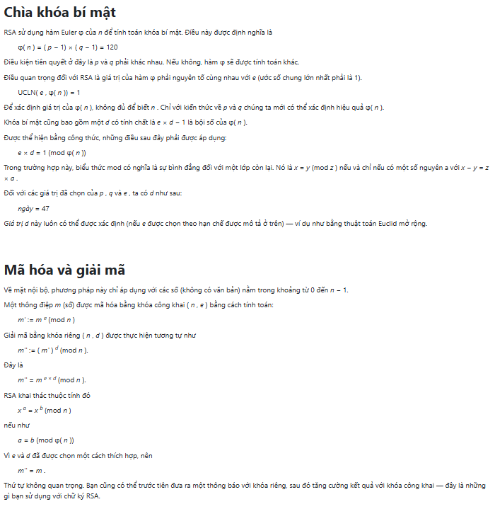

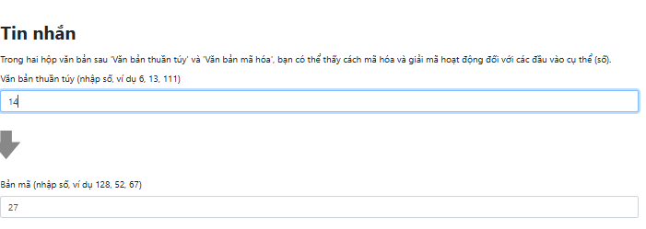***Thuật toán ElGamal***

RSA (1984), trên cơ sở ý tưởng từ Diffie-Hellman. Chọn một số nguyên tố lớn p và hai số nguyên ngẫu nhiên ε và a, cả hai đều nhỏ hơn p. y = εa (mod p) Bây giờ khóa công khai được lấy là {p,ε,y}, khoá mật là {p,a}.

**HASHING(HÀM BĂM)**

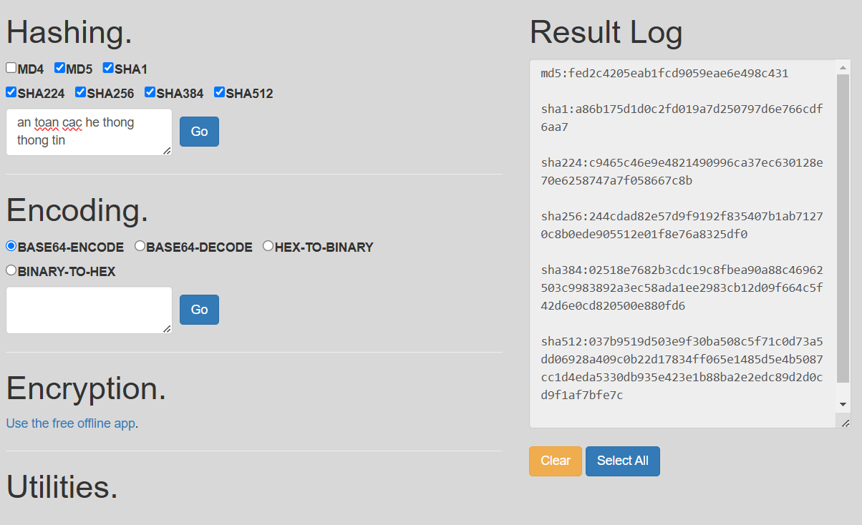Encoding

BASE64-ENCODE an toan cac he thong thong tin $$⇒$$ BASE64-DECODE YW4gdG9hbiBjYWMgaGUgdGhvbmcgdGhvbmcgdGlu

BINARY-TO-HEX an toan cac he thong thong tin $$⇒$$ HEX-TO-BINARY 616e20746f616e206361632068652074686f6e672074686f6e672074696e